САНКТ-ПЕТЕРБУРГСКИЙ ГОСУДАРСТВЕННЫЙ УНИВЕРСИТЕТ
Институт «Высшая школа журналистики и массовых коммуникаций»

На правах рукописи

ЛАРИОНОВА Надежда Вадимовна

Современная журналистика горячих точек (на
материалах отечественного телевидения)

ВЫПУСКНАЯ КВАЛИФИКАЦИОННАЯ РАБОТА
по направлению «Журналистика»
(научно-исследовательская работа)

Научный руководитель –
доцент, кандидат филологических наук,
И.А. Куксин
Кафедра телерадиожурналистики
Очная форма обучения

Вх. №______от__________________
Секретарь _____________________

Санкт-Петербург
2016

ОГЛАВЛЕНИЕ
Введение 3
Глава 1. Отражение вооруженных конфликтов в российских телевизионных СМИ 6
1.1. Опыт освещения вооруженных конфликтов российскими СМИ. Этапы развития российской военной журналистики. 6
1.2. Профессиональная этика тележурналиста: принципы и стандарты работы 10
1.3. Этические требования и ограничения в работе тележурналиста в экстремальной ситуации 17
Глава 2. Специфика работы тележурналистов в зоне вооруженного конфликта 25
2.1. «Бэкграунд» и специальная подготовка журналиста к работе в зоне вооруженного конфликта. 25
2.2. Модели психологического поведения журналиста. Нарушения профессиональной этики как метод ведения информационной войны 30
2.3. Телерепортажи о вооруженном конфликте на востоке Украины в 2014-2015 годах как пример работы современных военных корреспондентов 37
Заключение 51
Приложение А 53
Приложение В 56
Приложение С 58

ВВЕДЕНИЕ

Средства массовой информации играют важную роль в формировании общественного мнения. И во время войны, именно из репортажей журналистов мир узнает о происходящем в зоне военного столкновения. Мы считаем, что СМИ сегодня действительно способны усиливать, так и ослаблять напряженность в отношениях сторон, способствовать эскалации, как нагнетать панику среди населения, так и участвовать в процессе умиротворения.
Актуальность выбранной темы обусловлена тем, что сегодня средства массовой информации играют важную роль в формировании общественного мнения. От того, насколько объективны и точны будут его данные, может зависеть представление аудитории о происходящем в зоне вооруженного конфликта, что формирует и отношение к противоборствующим сторонам.
Степень изученности темы.
Целью данной работы является выявление специфики освещения вооруженных конфликтов российскими тележурналистами, определить перечень наиболее часто встречающихся нарушений профессиональной этики, а также разработать рекомендации для журналистов-практиков.
Для достижения цели были поставлены следующие задачи:
1) Выделить комплекс норм, регулирующих этическое поведение тележурналиста;
2) Рассмотреть этические требования и ограничения при освещении тележурналистом вооруженных конфликтов;
3) Сравнить традиции освещения экстремальных ситуаций и определить современные тенденции;
4) Выявить нарушения профессиональной этики в телерепортажах о вооруженном конфликте на востоке Украины (2014-2015гг.)
Объектом данного исследования стало телевидение, как средство массовой информации, активно освещающее вооруженные конфликты, предметом исследования стали нормы и отклонения от этических норм в работе телевизионных журналистов.
Теоретико-методологическую базу формируют фундаментальные отечественные и зарубежные исследования журналистики, СМИ и телевидения. Среди них работы Д.С. Авраамова, Г.В. Лазутиной, Н.Л. Волковского, В.М. Амирова, Г.Г.Почепцова, М.А.Бережной, М. А. Мельникова.
Эмпирическая база работы состоит из телевизионных новостных репортажей программы «Сегодня» (НТВ)» и программ «Сейчас» и, «Главное» «(Пятыйого канал)а» за 2014-2015 год.
Методологической основой работы являются такие методы исследования как наблюдение, сопоставительный анализ, экспертное интервью.
Результаты исследования возможно использовать для составления курсов по подготовке военных корреспондентов. Кроме того, анализ специфики нарушений этических норм на телевидении будет полезен для ознакомления всем студентам, обучающимся по специальности «тележурналист». В этом состоит практическая значимость данной работы.
Научная новизна данного исследования заключается в том, что оно посвещено продолжающемуся вооруженному конфликту на востоке Украины. Направления исследований по указанной теме пока только формируются. В то же время эта тема требует постоянного внимания исследователей. Все это обеспечивает новизну представляемой ВКР.
Структура работы: ВКР состоит из введения, двух глав, заключения, списка использованных источников.
Первая глава подразделяется на три параграфа.В первом параграфе исследуются понятие «вооруженного конфликта» и «горячей точки», а также традиции освещения вооруженных столкновений в российской военной журналистике. Второй параграф посвящен рассмотрению понятия «профессиональная этика», изучению этических норм и стандартов, принятых в журналистском сообществе. специфике творческого поведения тележурналиста при создании репортажей из зоны вооруженных столкновений. Третий параграф подвергает осмыслению этические требования и ограничения в работе тележурналиста в экстремальной ситуации.
Вторая глава разделена на три параграфа. В первом мы постарались составить ряд рекомендаций для журналистов, планирующих командировку в зону боевых действий. Во втором параграфе мы анализировали ряд предположений, согласно которым намеренные этические нарушения становятся средством ведения информационной войны. В третьем параграфе проводится сравнение телевизионных репортажей, вышедших в эфире телеканалов «НТВ» в программе «Сегодня» и «Пятый канал» в программе «Сейчас» и выявляются тенденции, характерные для современного российского телевидения.

ГЛАВА 1. Отражение вооруженных конфликтов в российских телевизионных СМИ

1.1. Опыт освещения вооруженных конфликтов российскими СМИ. Этапы развития российской военной журналистики.

Прежде чем приступить к исследованию, мы считаем нужным уточнить значение следующих терминов, которые будут использоваться в работе: «вооруженный конфликт», «вооруженное столкновение», «горячая точка». Согласно словарю Прохорова, слово «конфликт» происходит от «conflictus» (lat. – «столкновение») и означает столкновение сторон, мнений, сил. В сочетании со словом «вооруженный» оно приобретает статус одного из основных понятий международного гуманитарного права (МГП). «Вооруженным конфликтом», в том числе «международным», следует считать ситуацию, «когда в своих отношениях государства прибегают к использованию вооруженных сил». Военная доктрина Российской Федерации считает термин «вооруженное столкновение» синонимичным термину «вооруженный конфликт. В 1990е в российских СМИ всё чаще стали употреблять термин, перенятый у зарубежных журналистов, «hot spot». «Hot spot» в переводе с английского «горячая точка». Так называют «место, регион, где происходит вооружённый конфликт, война».
Вооруженные конфликты в разных частях света в конце ХХ века стали привлекать внимание общественности. А развитие науки и техники фактически обязало СМИ перейти на новый уровень информирования. Теперь с мест событий требовались не только оперативные сообщения о происходящем, но и фото и видеоподтверждения. Однако журналистика «горячих точек» отнюдь не изобретение прошлого века. Ее история началась, когда газеты были рукописными, а не печатными. Но годом рождением той военной журналистики, которая более приближена к современным образцам, многие исследователи призывают считать 1808, когда впервые начали выпускать журнал на специализированную военную тематику. Именно тогда при поддержке министра и генерал-инспектора артиллерии А. А. Аракчеева, был создан «Артиллерийский журнал», который историки считают «родоначальником нашей специально-военной журналистики», а также «первым, по старшинству, военным периодическим изданием». Однако этот журнал своей целевой аудиторией избрал офицеров-артиллеристов и по-прежнему не было издания, которое бы могло предоставить нечто большее, чем просто информационные заметки о военных кампаниях, для читающей аудитории.
Развитию военной печати поспособствовало начало Отечественной войны 1812 года. В это время в войсках появились походные типографии, которые обеспечивали армию информационными листками, газетами. Кроме того, было принято решение учредить журнал «Сын Отечества», который хоть и не был исключительно военным, но по замыслу редактора Н. И. Греча должен был «под эгидой печатного органа собрать лучших представителей пишущей России с целью мобилизовать общественное мнение на борьбу с Наполеоном». Так, по мнению С. Н. Лютова произошло общественное признание военной журналистики и «были заданы те импульсы, которые позволили ей сохраниться как самостоятельному направлению отечественной журналистики». К началу Первой мировой войны в России издавались 21 военный журнал и 2 газеты. На полях сражений и в штабах фронтов и армий находились сотни корреспондентов газет из разных концов страны.
Но с изменением политического режима положение военных корреспондентов стало иным. Появившаяся с приходом к власти большевиков военная цензура была крайне переменчива, что значительно усложнило работу журналистов. Возглавляющий военное министерство генерал Гришин-Алмазов признавал, что из-за отсутствия законодательной базы организация военной цензуры печати «находится в хаотическом состоянии и может зависеть от взглядов того или другого местного начальника или организации». В последующие годы отдел военной цензуры входил в разные органы, от ВЧК (Всероссийской чрезвычайной комиссии по борьбе с контрреволюцией и саботажем) до Генерального штаба Красной Армии, как это было в годы Великой Отечественной войны. Если цензура времен Гражданской войны запрещала сообщать сведения, касающиеся боевых операций, то уже в начале Великой Отечественной было создано Совинформбюро, которое отвечало за подготовку кратких военно-оперативных сводок. Всего Совинформбюро обнародовало 2373 различных материалов.
Максимально оперативно новости распространяло радиовещание. Первый военный выпуск «Последних известий» вышел в эфир через 45 минут после передачи правительственного сообщения о нападении фашистов. Радиотрансляционные узлы в тылу и в прифронтовой полосе позволяли оповещать миллионы советских граждан о налетах вражеской авиации, о военных опасностях и конечно сообщать информацию о положении дел на фронте.
Война заставила по-новому раскрыться талант многих советских писателей и деятелей искусства, которые теперь предстали в роли военных корреспондентов: А. Толстого, М. Шолохова, А. Твардовского, К. Симонова и многих других. Отряд работников фронтовой печати пополнили и люди, призванные из запаса. Многие из них, работая в печати, нередко брались за ору­жие и сражались как бойцы или командиры. Центральные газеты, с которыми они сотрудничали: «Правда», «Известия», «Комсомольская правда», «Красная звезда», должны были вдохновлять советских людей как на фронте, так и в тылу.
Особенностью военной журналистики той эпохи является то, что освещением войны с непосредственным пребыванием на местах событий занимались журналисты-комбатанты, которые совмещали журналистскую функцию с сугубо военной и действовавшие в соответствии с идеологическими установками вышестоящего командования и органов партийной власти. Однако даже принимая во внимание это обстоятельство, нельзя недооценивать вклад военных журналистов данной эпохи в формирование исторического знания о Великой Отечественной войне.
В Советском союзе действовала «налаженная индустрия военной прессы», в которой трудились несколько тысяч военнослужащих. Свободные издания на военную тему смогли зародиться только когда изменились общественно-политические условия. На последнее десятилетие существования СССР выпала война в Афганистане (1979 - 1989). Оно и последнее десятилетие советской партийной журналистики. На XXVII съезде ЦК КПСС был провозглашен принцип гласности.
Исследователи Рафаэль Рьювени и Асим Пракаш считают, что война в Афганистане предопределила особое развитие российской журналистики –масс-медиа стали играть роль независимого наблюдателя, барометра общественного мнения. «Главным игроком на афганском поле» была программа «Служу Советскому Союзу!» — телепередача Министерства обороны СССР, которая продолжительное время служила единственным примером советской военной тележурналистики. С распадом СССР передача стала угасать, так как уже не могла захватить внимание аудитории. На смену ей пришла новая журналистика.
Пионерами этой новой журналистики называют телекомпанию НТВ, которая сразу же после создания в 1993 году начала борьбу за аудиторию. Редакция НТВ отправила свои съёмочные группы освещать войну в Югославии, о чем не позаботились другие телеканалы, а потом и первую чеченскую кампанию. Освещая конфликт в Чечне, НТВ вели репортажи как из стана российских вооружённых сил, так и из стана чеченских сепаратистов, в эфире они давали слово боевикам. Материалы эти часто носили провокационный характер и по ряду критериев не соответствовали этическим нормам. Но именно освещение этих событий подтолкнули к разработке первого российского «Кодекса профессиональной этики российского журналиста», о предпосылках к созданию которого мы поговорим далее.

1.2. Профессиональная этика тележурналиста: принципы и стандарты работы

Как только журналист получает желаемую свободу говорить о насущных проблемах, увеличивается его возможность влиять на жизнь общества. Вследствие активного проникновения СМИ в другие сферы (политику, экономику, культуру и тд.) возникает вопрос ответственности журналиста: не злоупотребляет ли он предоставленной свободой? Исторический опыт показывает, что основные моральные принципы журналистики были сформулированы после того как мир пережил кризисы Первой и Второй мировых войн. Нам кажется очень точным утверждение А. Уайта, что «создание новых этических кодексов СМИ – это часть процесса повышения профессионализма», а кроме того, именно внешнее давление он называет главным стимулятором к созданию кодексов саморегулирования. Многие исследователи, занимавшиеся изучением формированием журналистского сообщества, согласятся с ним. Например, Ю.В. Казаков перечисляет следующие слагаемые успешного функционирования механизма саморегулирования СМИ в обществе:
- наличие крепкого профессионального сообщества журналистов;
- наличие сильного гражданского общества;
- наличие государственной власти, готовой на равноправные партнерские отношения с гражданским обществом и масс-медиа как одним из его важнейших институтов.
Исследователь Г.В. Лазутина отмечает, что процесс кодификации норм поведения и контроля их соблюдения внутри группы, является следствием эволюции профессионального сообщества, так как разный уровень моральности, который присущ отдельным его членам, может привести к риску получения от журналистики «дисфункционального продукта», обладающего вредоносной силой. Профессионально-нравственное сознание начинающего журналиста формируется под влиянием принципов, принятых журналистским сообществом. Этический кодекс не запрещает, а рекомендует, он призван создавать здоровый «нравственный климат» в редакции и корректировать творческое поведение журналиста.
Проблема ответственности за выполнение профессионального долга описывается системой деонтологических принципов и норм. Существует много определений деонтологии журналистики. Рассмотрим лишь некоторые. «Деонтология — это раздел этики, рассматривающий проблемы долга и ответственности, нравственных принципов поведения», — так трактует термин составитель «Энциклопедического словаря СМИ» А. А. Князев. Профессор факультета журналистики Московского государственного университета Е.П. Прохоров называет деонтологической нормой «ясное самосознание журналиста, что проявляется в самокритичной оценке всех «составляющих» его личности как профессионала, направленной на всестороннее самосовершенствование, начиная со склонностей и способностей и кончая формированием своего личностно-профессионального имиджа».
Декан факультета журналистики Московского государственного университета, профессор Е. Л. Вартанова, считает М.В. Ломоносова «создателем журналистских стандартов». Именно Ломоносов первым в истории мировой журналистики создал полноценный деонтологический документ, опубликовав в 1754 году статью на латинском языке «Рассуждение об обязанностях журналистов при изложении ими сочинений, предназначенных для поддержания свободы философии» в ответ на ряд рецензий с критикой его работ по физике в немецких изданиях 1752—1754 гг. В «Рассуждении» впервые звучит призыв «наметить надлежащие грани, в пределах которых им (журналистам) подобает держаться и ни в коем случае не переходить их» и приводятся понятия, которые сейчас содержат все современные этические кодексы, такие как: ответственность журналиста, профессиональный долг, защита авторского права.
Разные источники именуют первыми журналистскими этическими кодексами некие нормативные документы, принятые в 1890 году в США, в 1896 в Галисии и около 1900 в Швеции. Однако первым деонтологическим кодексом, зафиксировавшим документально принципы этического поведения сотрудника СМИ, можно назвать только «Хартию долга» или «Хартию поведения, («Charte de devoir»), принятую Национальным союзом журналистов (Syndicat national des journalistes) во Франции в 1918 году. В последующие годы в Европе и США было принято много знаковых документов, регламентирующих мораль журналистов. В их числе «Каноны журнализма» (Canons of Journalism) в 1923 в США Американским обществом газетных редакторов (ASNE). Через три года, в 1926 году, Межамериканская ассоциациея прессы (InterAmerican Press Association) утвердила первый международный кодекс журналистской этики.
Российский опыт саморегулирования СМИ разительно отличается от зарубежного. В то время, когда французские и американские журналисты проникались либертарианскими идеями, российские журналисты вынуждены были приспосабливаться к новому политическому строю. Им была отведена особая роль в государственном аппарате СССР. Теоретическим обоснованием превращения прессы из информатора в пропагандиста послужила статья В.И. Ленина «Партийная организация и партийная литература» в которой он приводит такие известные тезисы о том, что печать должна стать «колесиком и винтиком» одного-единого, великого социал-демократического механизма» и требует, чтобы все газеты, журналы и издательства отныне входили в партийные организации. Таким образом, советская журналистика значительно отдалилась от мировой профессиональной общности журналистов. И конечно же Коммунистическая партия Советского Союза диктовала свои нормы и стандарты и превращала СМИ в инструмент пропаганды и популяризации актуальных политических кампаний. А создание кодексов, нормирующих этическое поведение советского журналиста, до конца 1980-х не обсуждалось. Профессионально-нравственные отношения были в значительной степени трансформированы зависимостью от установок партии. Даже представление о профессиональном долге, о котором говорится в первом Уставе Союза журналистов СССР, определялось исключительно задачами КПСС.
Однако Союз журналистов СССР входил в Международную организацию журналистов, следовательно, представители СССР принимали участие в разработке «Международных принципов профессиональной этики журналиста», утвержденных на консультативной встрече международных и региональных журналистских объединений в Париже в 1983 году. «Международные принципы» впервые обозначили новые стандарты работы с информацией, подразумевающие право граждан на достоверную информацию, общественный доступ к информации и возможность обратной связи, а также называющие безусловным долгом журналиста быть объективным, честным, нести социальную ответственность, ставить общественные интересы выше своих и не выполнять работу, противоречащую его с личными представлениями об этике, убеждениям и принципам. Однако, участие советских журналистов в этих встречах и работа над документом отнюдь не означало, что в 80-х была провозглашена свобода слова внутри СССР. Более того, на русский язык «Международные принципы» были переведены лишь через пять лет спустя, в 1988 году.
И всё же историки отмечают, что с середины 80-х наметился положительный прогресс. Период с 1985 по 1990 год журналистика «пыталась осуществить информационную революцию». Ориентация на гласность и плюрализм, заявленная в 1985 году в качестве главного вектора развития новой политической линии в СССР, по мнению Лазутиной, «означала для журналистики возвращение ей права быть самой собой». Коммунистическая партия уже не оказывала такого давления на прессу. Советская периодика разделилась на две группы изданий. Одни («Правда», «Гласность» и местные партийные газеты) выступали в поддержку КПСС, другие («Аргументы и факты», «Известия», «Огонек», «Комсомольская правда») выражали протест против устаревшей властной системы и за революционные изменения в ней. К.В. Ветров считает, что в период с 1990 по 1991 года – «СМИ – вдохновитель революции», а в период с 1992 по 1996 года – «СМИ уверены, что могут внушить людям все что угодно».
С появлением долгожданной свободы творческого самовыражения появились и новые опасности. Журналистское сообщество увидело примеры того, как свобода оборачивается произволом и такие базовые этические принципы, как право на частную жизнь, оказываются попраны. Безусловно, в своей деятельности они опирались на закон «Закон о средствах массовой информации» от 27 декабря 1991 года, который допускает распространять сведения о личной жизни граждан, если это служит для защиты общественных интересов. Однако «в сознании многих журналистов, особенно молодых, стирается грань между понятиями «общественный интерес» и «общественное любопытство». Ещё одним излюбленным приёмом стал эксперимент. Данный метод подразумевал мистификацию, фактически обман отдельной группы граждан, что противоречит принципу честности журналиста. Этическое поведение отдельных журналистов не только не согласовывалось с нормами морали, но и не служило гипотетическому общественному благу.
Технический прогресс открыл особые возможности для тележурналистов. Но попытки привлечь аудиторию за счет демонстрации шокирующих кадров и натуралистическим изображением сцен жестокости и насилия явно выходили за рамки допустимого для показала на общественном телевидении в дневное время. Ощущалась острая необходимость кодификации стандартов этики.
В основу российского «Кодекса профессиональной этики журналиста», принятого первым съездом Союза журналистов СССР на конфедеративной основе 24 апреля 1991 года, и «Кодекса профессиональной этики российского журналиста», закрепленного Конгрессом журналистов России 23 июня 1994 года, легли два раннее существовавших международных документа. А именно «Международная декларация принципов поведения журналистов», которая была подписана конгрессом Международной федерации журналистов в 1954 году, и упомянутые ранее «Международные принципы профессиональной этики журналиста». Помимо этих кодексов российское законодательство о СМИ включает в себя ряд законодательных актов, регламентирующих работу журналиста: Конституция РФ, законы «О средствах массовой информации», «Об информации, информационных технологиях и о защите информации», «О борьбе с терроризмом», «О государственной тайне», «Об авторском праве и смежных правах», «О государственной поддержке средств массовой информации и книгоиздания Российской Федерации», Гражданский, Уголовный и Административный кодексы Российской Федерации в части статей, касающихся деятельности средств массовой информации и журналистов.
Сравнивая кодексы 1991 и 1994 годов, преподаватель СПбГУ К. Р. Нигматуллина заметила, что из более позднего документа ушли важные понятия, относящиеся к морально-нравственным и ценностным ориентирам. Остается плоскость практически-правовая, но отсутствуют понятия социальной ответственности, добросовестности, честности, уважения к общечеловеческим ценностям. Эти понятия, правда, включены в документы Московской хартия журналистов и, в особенности, в Хартии телерадиовещателей.

1.3. Этические требования и ограничения в работе тележурналиста в экстремальной ситуации

Журналисты, профессиональный долг которых – быть первыми вестниками с места вооруженного столкновения, должны осознавать особенную ответственность за освещение происходящего. Любое общество имеет право на оперативную и достоверную информацию о положении дел в зоне конфликта, в «горячей точке». Этические требования к практике сбора и интерпретации журналистом материала имеют не меньшее значение, чем объективность.
Находясь в зоне конфликта, журналист обладает уникальными правами. С одном стороны, международное гуманитарное право (МГП) рассматривает сотрудника СМИ как представителя гражданского населения и лиц, которые оказались на территории вооруженного конфликта. Нормы МГП и «Кодекс профессиональной этики российского журналиста» обращают особое внимание на то, что журналист теряет право на защиту, когда берет в руки оружие. «Профессиональная деятельность журналиста прекращается в тот момент, когда он берет в руки оружие,» – гласит «Кодекс». Это правило также относится и к вступлению в вооруженные формирования. Использование журналистом оружия может расцениваться как нарушение профессиональной журналистской этики.
Правоохранительные органы Российской федерации также обязуются обеспечить безопасность журналиста. Согласно закону «О средствах массовой информации» журналисту гарантирована защита как лицу, исполняющему общественный долг. Какие-либо ограничения в работе журналиста в местах аварий, катастроф и стихийных бедствий и месте совершения преступления законодательство не вносит. Однако следует помнить, что журналисту запрещено распространять определенную информацию о внутренних войсках МВД, а именно:
- информацию о местах дислокации или о передислокации соединений и воинских частей внутренних войск;
- информацию о военнослужащих внутренних войск, принимавших участие в пресечении деятельности вооруженных преступников, незаконных вооруженных формирований и иных организованных преступных групп, а также о членах их семей
Согласно закону «О средствах массовой информации» журналист может быть привлечён к административной или уголовной ответственности в случае совершения следующих действий:
- сокрытие или фальсификация общественно-значимых сведений;
- распространение слухов под видом достоверных сообщений;
- сбор информации в пользу постороннего лица или организации, не являющейся СМИ;
- распространение сведений, порочащих гражданина или отдельные категории граждан исключительно по признакам пола, возраста, расовой или национальной принадлежности, языка, отношения к религии, профессии, места жительства и работы, а также в связи с их политическими убеждениями.
Кроме того, закон сообщает о недопустимости злоупотребления свободой массовой информации и запрещает:
- разглашать сведения, составляющих государственную или иную специально охраняемую законом тайну;
- распространять материалы, содержащие публичные призывы к осуществлению террористической деятельности или публично оправдывающих терроризм;
- распространять материалы, пропагандирующие культ насилия и жестокости.
В погоне за сенсацией журналист способен увлечься и грубо нарушить этические нормы. Телевидение обладает явным техническим преимуществом перед другими СМИ. Как только редакция встает на защиту одной из противоборствующих сторон, журналистская деятельность перестает отвечать критериям, которые формулируются из положений этических нормативных документов.
Исследователь Лазутина приводит следующие категории, которые обретают остросоциальное значение в формировании этического поведения журналиста во время работы в «горячей точке»:
- «профессиональный долг - выработанное содружеством журналистов представление об обязательствах перед обществом, которое журналисты добровольно берут на себя, сообразуясь с местом и ролью своей профессии в общественной жизни;
- профессиональная ответственность – реально существующая зависимость между результатом профессиональной деятельности и теми последствиями, которые он может иметь для общества, для конкретных людей;
- профессиональная совесть – представления профессионального сознания, в которых хранится коллективная память профессиональной общности об эмоциональных состояниях, переживаемых человеком в ходе работы и образующих тем самым внутреннюю среду процесса деятельности;
- профессиональная честь – доминантный ряд представлений профессионально-нравственного сознания, определяющий основу профессиональной позиции специалиста; представление, имеющее ценностный характер.
Военный корреспондент, который стремится соответствовать высокой планке, задаваемой данными стандартами, конечно, заинтересован в том, чтобы максимально полно информировать свою аудиторию. Однако материал, отснятый в зоне экстремальной ситуации подчас содержат свидетельства насилия и жестокости, которые могут шокировать неподготовленного зрителя. Аудиовизуальной подача информации на телевидение позволяет очень эффективно влиять на сознание массовой аудитории: зритель верит тому, что видит собственными глазами. Зачастую телекомпания снимает с себя ответственность, ограничиваясь перед показом материла предупреждением, о том, что данный сюжет не рекомендован к просмотру лицами, не достигшими шестнадцати лет. Но это не гарантирует, что во время показа сцены не будут случайно или умышленно просмотрены детьми. Возникает вопрос: стоит ли демонстрировать в эфире материалы, которые могут нанести ущерб психическому здоровью граждан?
Журналист Игорь Малашенко, который занимал должность генерального директора и президента телекомпании НТВ с 1993—1997 год, вспоминал о трудностях, с которыми сталкивались журналисты, освещавшие штурм Грозного во время Первой чеченской войны (1994—1995): «Какой уровень насилия показывать на телеэкране? Как показывать жертвы конфликта? Трупы как показывать? С одной стороны, этого нельзя не демонстрировать, особенно когда это превращается в чудовищную проблему, когда тела жертв лежат на улицах Грозного неделями, с другой стороны, мы прекрасно понимаем, что это ведет к некоторому одеревенению нашей аудитории, когда публика становится настолько бесчувственной, что каждую новую долю насилия она воспринимает все спокойнее».
Государственная дума Российской федерации неоднократно рассматривала инициативы, подразумевающие различные ограничение, например, запрет на демонстрацию актов насилия и жесткости с 7 утра до 22 часов вечера и другие. Не стоит забывать, что журналистику традиционно наделяют важной воспитательной ролью в формировании взглядов молодого поколения.
Однако сейчас этический аспект освещения чрезвычайных ситуаций по-прежнему регулируется исключительно информационной политикой каждого конкретного телеканала. Исследователь М.М. Китайчик рекомендует редакторам (или ответственным за выпуск) «исходить из того, что распространять подобную информацию можно только в том случае, если ее непредставление нарушит право граждан на получение общественно значимой информации».
Телевизионные репортажи способны оказывать сильнейшее эмоциональное воздействие на зрителя. По мнению М. А. Бережной, зрители оценивают телевизионные программы на интуитивном уровне. Их можно поделить на «позитивные» и «негативные». И если «позитивные» показывают, что общество или отдельные люди способны противостоять несправедливости, то «негативные» генерируют чувство безысходности.
Для анализа степени эмоционального воздействия на зрителя некоторые исследователи предлагают обратиться к психологии. Так, В. М. Амиров вводит понятие «травмогенности»: «Делая читателя и зрителя свидетелем происходящего, СМИ распространяют на него стресс, который часто становится источником психической травмы или посттравматического стрессового расстройства». Функционированию этого явления в современных телерепортажах посвящена статья Ю. Белозеровой «Террористические акты в российской и американской прессе: психологические аспект», опубликованная в журнале «Меди@льманах». В ней приводится перечень факторов, усиливающих или ослабляющих травмогенность материалов СМИ.
Таким образом, можно сделать вывод, что критерии травмогенности должны учитываться ещё на этапе задумки репортажа. То, какое впечатление должен произвести репортаж, определяется уже на этапе его разработки и является одним из факторов, который влияет на выбор участников, определении композиции и сюжетных ходов, отбор изобразительно-выразительных средств создания видеоряда, согласовании, какие синхроны показать в эфире, какие использовать детали и крупные планы. Появление в кадре журналиста, автора, также не должно быть случайным, так как именно его эмоции и чувства телезрители воспринимают как оценку происходящего на экране. Субъективное мнение формируется его отношением к происходящему, находится ли он в позиции пацифизма или патриотизма. Кроме того, не стоит забывать о том, что журналист способен начать сочувствовать одной из сторон, так как он не может оставаться полностью равнодушным. В ходе командировки в зону конфликта он знакомится с людьми, попадает под их влияние.
Издание «Медиа@льманах» провело исследование с участием российских и иностранных журналистов, работавших в зонах вооруженных конфликтов. Всем им был задан вопрос, что составляет наибольшие трудности в работе в «горячей точке». По результатам опроса наиболее трудными оказались психологические аспекты работы в «горячих точках» – их выбрали 62%. Стоит отметить, что психологические трудности испытывали в основном российские репортеры (80% от числа опрошенных отечественных журналистов), в то время как их зарубежных коллег больше беспокоили организационные вопросы пребывания в зоне вооруженного конфликта.
Безусловно, позиция военного корреспондента есть позиция СМИ, которое он представляет в зоне вооруженного столкновения. В данной главе мы пришли к следующим выводам:
- этические нормы трансформировались сообразно военно-политической обстановке в мире;
- этические кодексы, международные конвенции и иные нормативные документы, наделяют военных корреспондентов определенными правами и свободами, а также налагают на них обязательство следовать нормам и стандартам, которые сформулировали представители журналистского сообщества;
- ответственность тележурналистов, выводящих в эфир репортажи с мест вооруженных столкновений, особенно велика, так как телевидение обладает наиболее сильным эмоциональным воздействием на аудиторию.
Согласно мнению теоретиков (Г.В. Лазутиной, В.М. Амирова, Ю. Белозеровой) журналистские репортажи, которые посвящены вооруженному столкновению, должны отвечать таким критериям:
- соответствовать принципам профессиональной этики журналиста, изложенных в Кодексе профессиональной этики российского журналиста, международных кодексах и конвенциях:
- не нарушать нормы международного гуманитарного права и закон Российской Федерации «О средствах массовой информации»;
- учитывать рекомендации теоретиков журналистики, в частности ослаблять факторы травмогенности репортажей;
- осознавать важность своей роли в мирном урегулировании конфликта.
Исходя из полученных выводов, в следующей главе мы постараемся ответить на такие вопросы как: какой должна быть специальная подготовка журналиста к командировке в зону боевых действий, насколько важна психологическая подготовка, какие этические нарушения встречаются наиболее часто в репортажах российских журналистов и случайны ли они.

ГЛАВА 2. Специфика работы тележурналистов в зоне вооруженного конфликта

2.1. «Бэкграунд» и специальная подготовка журналиста к работе в зоне вооруженного конфликта.

«Военный корреспондент» – для молодого журналиста это звучит романтично. Для того, чтобы разобраться в тонкостях работы в зоне вооруженного конфликта, мы встретились с Александром Чиженком, который в 2014 году неоднократно выезжал в командировки в Донецк в качестве продюсера со съемочными группами телеканала ARD (1-е немецкое телевидение). По его мнению, больше всего привлекает возможность почувствовать «настоящую жизнь» и испытать себя как профессионала: «Там опасно и интересно. Реальные эмоции. Есть возможность сделать острый материал. И возможность прославиться, сделать карьеру». Но насколько энтузиазм способствует подготовке к командировке в места боевых действий? Помимо желания, необходимы знания, которые помогут избежать опасностей во время съемок. Военный обозреватель Александр Гольц, отмечает не просто важность, но необходимость подготовки студентов по специальности «военная журналистика»: «Наряду со специальными знаниями по журналистике, литературной редактуре и другими, у них должны быть и военные знания, связанные с тем, что корреспондент всегда находится в зоне конфликта. Он должен иметь начальные боевые навыки, хотя бы для того, чтобы сохранить свою собственную жизнь».
В последние годы внимание к профессии военного журналиста возросло и снова появилась возможность получить профильное образование по данной специальности. В СССР военкоров готовили во Львовском военно-политическом училище. А в 2014 году Военный университет Министерства обороны России вернул специальность «военная журналистика». До этого обучение военных журналистов в нём не проводилось в течение пяти лет. Кроме того, начиная с сентября 2016 года, набор на такую специальность откроют и в Воронежском государственном университете.
Если же журналист не имеет возможности учиться в вузе, то ему стоит обратить внимание на тренировочные базы с обучающими курсами. При Союзе журналистов Москвы с 2001 года существуют учебно-практические курсы «Бастион». Их задача – подготовить представителей СМИ для работы в кризисных ситуациях (вооруженные конфликты, контртеррористические операции, массовые беспорядки, чрезвычайные ситуации и т.п.). Во время создания системы подготовки был учтен и обобщен опыт всех силовых ведомств, Международного Комитета Красного Креста, организаций ветеранов спецподразделений, ведущих российских и зарубежных СМИ, профильных НИИ и ВУЗов.
Но российские телеканалы чаще всего не задумываются о повышении квалификации своих корреспондентов в области военной журналистики. Большинство журналистов, находящихся сейчас в горячих точках, не проходили никакой специальной подготовки.
Отправляясь в командировку в горячую точку, журналист уже имеет определенное задание. Перед отъездом журналисту рекомендуется подготовиться и узнать как можно больше информации по теме репортажа, о местных законах, традициях и нравах. В своём пособии по практической журналистике А.В. Колесниченко объясняет: «Журналист еще до того, как окажется на месте события, должен примерно представлять, что он увидит, на что ему следует обратить внимание, какие вопросы нужно будет задать участникам события». Кроме того, в зависимости от желаемого эффекта, редакция согласовывает посыл, который должен содержать итоговый материал. В конце любого материала редакторы и репортеры должны привычно спрашивать себя: «Был ли я полностью беспристрастен, насколько это возможно?».
Впрочем, перед тем как начать работу в зоне вооруженного столкновения, журналист сталкивается с первой трудностью – ему требуется аккредитация. Мы уже выяснили, что журналист находится на особом положении и наделен определенными правами. Интересно, что статусом «военного корреспондента» наделяли журналистов, которые приезжали освещать военные действия ещё в 1912 году. Именно тогда были созданы «Правила для военных корреспондентов, состоящих на театре войны», которые устанавливали требования аккредитации. Сейчас аккредитация российских журналистов регулируется статьей Закона «О средствах массовой информации» и обязует государственные органы, организации, учреждения, органы общественных организаций выдавать ее журналисту, подавшему заявку, соответствующую требованиям правил аккредитации этого органа. «Все, кто был в Донецке, в том числе стрингеры, первым делом шли аккредитовываться. Если планировался выезд в зону боевых действий, то там нужна была отдельная аккредитация, которую выдавали в штабе у военных. Но всё равно на месте полевой командир принимал решение, пускать журналиста или не пускать,» – подтверждает Александр Чиженок.
Ещё одним важным фактором успешной и безопасной работы является контакт с местными властями. До поездки журналисту рекомендуется узнать также и об истории конфликта, его предпосылках, государственном устройстве и о тех, кто может оказать вам содействие при сборе материалов, а в случае необходимости оказать помощь. Не всегда местные власти могут быть согласны даже с нормами МГП, они могут запрещать съемку видео и фотоматериалов на определенных участках. С такими сложностями сталкивались журналисты, например, во время Чеченского конфликта 1994-1995 годов. Александр Чиженок, присутствовавший на съемках в зоне столкновения вспоминает: «Самостоятельные передвижения были запрещены. Только с вооруженным сопровождением. Самостоятельно с камерой пойти гулять по городу – такого не было. С одной стороны, это не приветствовалось, с другой, было очевидно, что это просто опасно. Тебя тут же за углом заберут, увезут и потом долго будут требовать выкуп».
Сборы в командировку также должны быть обстоятельными. Опытный военный корреспондент, Владислав Шурыгин, работавший в Карабахе, Южной Осетии, Приднестровье, Абхазии, Таджикистане, Сербии, Чечне, Ираке советует отнестись к ним серьёзно: «На войне журналист должен быть полностью автономен. Батарейки, фонарик, зарядное устройство, таблетки - все нужно брать с собой. Поэтому сборы в командировку у меня напоминают сборы на необитаемый остров. Все, что я везу с собой, это то, с чем я буду жить».
Не стоит забывать и про психологическую подготовку журналиста. Программ психологической реабилитации для сотрудников СМИ в России до сих пор нет, однако, не стоит думать, что военкоры меньше подвержены стрессу. Люди, вне зависимости от рода деятельности, пережив катастрофу или сходную по нагрузке на психику ситуацию, могут приобрести нарушения психики. И начинаются они, как правило, по прошествии месяцев после потрясения. Ольга Кравцова, директор Центра экстремальной журналистики, периодически проводит семинары для журналистов, на которых идет речь о последствиях посттравматического стресса. Она предлагает обратиться к опыту зарубежных коллег: «В Америке и Европе давно стали говорить о том, что журналисты, которые всегда оказываются на передовой трагедий, подвержены мощному стрессу. Ведь если что-то происходит – обычные люди бегут от опасности, а журналисты - навстречу ей. И это накладывает свой отпечаток, хотя часто сами журналисты это отрицают». Она рекомендует «почитать статьи на тему посттравматического стресса у журналистов, на тему эмоционального выгорания», потому что иногда даже ряд простых рекомендаций способен значительно улучшить состояние и тогда не будет необходимости в длительной личной психотерапии.
Итак, можно выделить следующие рекомендации:
- изучить законодательство страны, в которую журналист отправляется и выяснить, какие действия могут повлечь проблемы с местными властями;
- ознакомиться со справочниками для журналистов, работающих в зоне военных действий, и поинтересоваться опытом работы коллег;
- постараться перед командировкой посетить семинар или курсы;
- отнестись со вниманием к сбору вещей;
- выяснить, кто может прийти на помощь в случае непредвиденной ситуации, и записать его контакты;
- узнать резус-фактор своей крови, а также ближайшее место, где могут оказать правовую и медицинскую помощь;
- быть готовым оказаться в сложной ситуации, даже в плену, заняться личной психологической подготовкой;
- ни в коем случае не вооружаться, помнить, что Кодекс категорически запрещает журналисту брать в руки оружие, даже в шутку;
- постараться наладить контакт с коллегами, не отказывать в помощи;
- не забывать, что человеческая жизнь важнее самого выдающегося репортажа, не рисковать понапрасну своей жизнью и жизнями окружающих.

2.2. Модели психологического поведения журналиста. Нарушения профессиональной этики как метод ведения информационной войны

Журналист в «горячей точке» оказывается максимально самостоятелен, так как он может быть на время лишен связи с редакцией и находиться в информационном вакууме. Следовательно, он ему необходимо обладать рядом характеристик и качеств, которые редактор старается определить заведомо, до отправления его в командировку в зону конфликта.
Военному журналисту необходимо обладать сформировавшимися представлениями об этике и о своей особой роли, так как современные информационные технологии преобразовали традиционную культуру войны. Наряду с привычными способами ведения войны, противоборствующие государства используют средства информационного оружия. И как отмечаются исследователи «сегодня это оружие приобретает свойства, позволяющие ему заменить и даже превзойти оружие массового поражения».
Для того, чтобы ясно представлять, что означает термин «информационная война», приведем определение Г.Г. Почепцова: «Информационная война – коммуникативная технология по воздействию на массовое сознание с кратковременными и долговременными целями. Целями воздействия является внесение изменений в когнитивную структуру, чтобы получить соответствующие изменения в поведенческой структуре».
Журналистское творчество связано не только с сообщением информации о предмете конфликта, но и часто даёт оценку его оппонентов. По мнению исследователя М. Мельникова, журналистика предполагает большой выбор поведенческих моделей и наделяет значительными степенями свободы представителей этой профессии. В данном исследовании мы выдвигаем гипотезу, что помимо нарушений профессиональной этики допущенных в эфир по незнанию или невнимательности, можно встретить и те, что совершаются намеренно, с целью акцентировать внимание зрителя на тех аспектах, которые подтверждают точку зрения телеканала. Поэтому мы считаем важным представить следующие модели информационного сопровождения конфликта: идеальную (позитивную) и реальную (негативную) модель.

Идеальная (позитивная) модель | Реальная (негативная) модель
воспроизведение (описание, показ, отражение) реальных проблем, вызвавших конфликт | воспроизводство мнимых (ложных, воображаемых) проблем конфликта
реалистичное отображение стадии конфликта (скрытая, поведенческая, постконфликтная, стадия возврата) | ложная трактовка стадии конфликта (непосредственное конфликтное взаимодействие замещается представлением о «борьбе идей» или драматизируется столкновение мнений, позиций; напряженность отношений выдается за враждебность или агрессию, конкуренты – за врагов)
объективный образ сторон конфликта, отсутствие стереотипов | ложный образ сторон конфликта, акцентированная негативная стереотипизация одной стороны и позитивная стереотипизация оппонента
полная ретроспектива конфликта с использованием альтернативных источников (исторический фон) | избирательная ретроспектива конфликта, отказ от использования альтернативных источников, обращение к псевдонаучным работам
точное и полное информирование о конфликтных событиях | необъективное информирование о конфликтных событиях
воспроизводство всех реально существующих инициатив и шагов по урегулированию конфликта, поддержка социальных технологий редукции (ослабления) конфликта | избирательное отражение инициатив, решений и действий оппонентов по урегулированию конфликта, поддержка намерений и шагов, направленных на эскалацию конфликта, на повышение «градуса» конфликта

Идеальная модель соответствует всем принципам и стандартом, которые выдвигают Кодексы. Однако почему реальные события пропускается через призму субъективных оценок и принимают совершенно иные формы? Ряд исследователей утверждает, что присутствие СМИ в первых рядах при освещении чрезвычайных ситуаций, обусловлено их важной политической ролью. Это роль координатора и организатора потоков информации.
Многие политические сообщения, проецируемые различным телеканалами, различаются по содержанию, манере представления фактов, способам обращения к различной аудитории. Некоторые из них противоречат друг другу. Делается ли это с целью подмены фактов, манипулирования мнением аудитории или в рамках конкуренции, нам предстоит выяснить путем сопоставления сюжетов разных новостных программ. Сообщение новости в СМИ — процесс творческий, журналист не может абстрагироваться от личного отношения и не отражать точку зрения редакции, с которой он сотрудничает, к сообщаемому факту. Поэтому реальная, то есть негативная, модель функционирует в информационной сфере куда успешнее.
В чем же причина? Исследователь М.В. Симкачева считает, что под влиянием потребительской культуры сформировался «новый журнализм» и как следствие претерпели изменения профессиональное сознание, ценности, приоритеты деятельности в журналистике. Для того, чтобы быть востребованным, «новый журналист», по мнению исследователя, должен владеть манипулятивными тактиками, умением найти сенсацию.
Существуют определенные приёмы, позволяющие журналисту фактически манипулировать сознанием общественности. Все эти приемы различаются по силе воздействия, но все они своей целью имеют создание целый пласт зрительской аудитории, придерживающейся позиции определенного телеканала. На основе списка приемов, перечисленных М.В. Дмитриевой, мы составили следующий перечень:
- Использование стереотипов, замена имен, или наклеивание ярлыков в целях создания образов, на которые в последствии у зрителя выработается определенная реакция. Выбор лексики лежит в основе создания и внедрения в сознание читателей стереотипов и предрассудков.
- Повтор информации и утверждение. При частом сообщении одного и того же тезиса в сознании зрителя укоренится позиция, которая ошибочно будет считаться единственно верной.
- Осмеяние, которое заключается в высмеивании как конкретных лиц, так и взглядов, идей.
- Категоризация, представленная двумя техниками: техникой «создания негативных ассоциаций» и техникой «создания контрассоциаций».
- Убеждение как метод воздействия на сознание личности ориентирован на критическое суждение, преобладание доказательств. Он осуществляется путем привлечения «лидеров мнений», то есть компетентных людей в какой-либо области, и апелляции к конкретным фактам и документации.
- Журналистские комментарии. Stand-up, присутствие журналиста в кадре, используется, прежде всего, для подтверждения того, что репортер действительно был на месте события. Комментарий репортера считается беспроигрышным средством заставить зрителя поверить в достоверность данной информации. Тогда как диктор, зачитывающий текст с листа, куда менее убедителен.
- Интершум (запись «внешнего» звука, записанного в момент съемок на съемочной площадке). Интершум может считаться средством выразительности, так как он создает эффект присутствия.
- Приёмы видеосъёмки и монтажа, такие как ретушь и изменение хронологии кадров, вводящие зрителя в заблуждение.
- Имитация прямого эфира.
- Компоновка новости вместе с другой, противоположной по смыслу.
Российский кодекс исключает возможность публикации материалов, которые были бы выгодны некому «заказчику», является ли о частным лицом или представителем политической организации. Но, как показывает практика, именно данные нормы оказались наименее жизнеспособными в сегодняшней практике отечественных редакций. Зрители, не склонные к самостоятельному анализу легко идут на поводу у журналистов и в итоге попадают в информационный вакуум. Александр Чиженок считает, что «это уже не журналистика, а пропаганда, когда есть задача создать определенное впечатление, которое может не соответствовать реальности, но соответствовать целям, которые ставит телеканал».
Однако такой подход, по мнению Г.Г. Почепцова, вызовет у части общественности, которая способна к рациональному мышлению, устойчивый скепсис и недоверие к СМИ, транслирующим данную позицию. Тогда как «люди, получившие не только доводы «за», но и доводы «против», уже не так склонны пересматривать свою общественную позицию».
Таким образом, СМИ, отрицающие альтернативную точку зрения на проблему, не только нарушают принятые в журналистском сообществе нормы объективности, но и не становятся успешнее в информационной войне, так как завоевывают обретают лишь небольшую часть аудитории. Кроме того, материалы подобного рода снижают общий уровень доверия к телевидению. В разные периоды истории России пресса пользовалась большим или меньшим доверием граждан, а сейчас телевидение борется за право лидера с интернет-изданиями. По данным опроса «Левада-центра», проведенного в июне 2015, 46% телезрителей считают, что из программ российских телеканалов можно извлечь объективную информацию о происходящих событиях. А по данным фонда «Общественное мнение» (ФОМ), людей, которые верят информации на ТВ, значительно больше – 63%. Тогда как сотрудники Synovate Comcon отметили общее снижение доверия россиян к новостным программам на ТВ и привели цифру в 35% опрошенных. Но даже учитывая новые данные, телевидение оказывает серьезное влияние на процесс формирования политических предпочтений.
Полностью независимых СМИ и независимых журналистов не существует. Это подтверждают, как теоретики, так и сами военные корреспонденты: «…нужно быть шизофреником с раздвоением личности, чтобы, находясь в центре горячего военного конфликта, не быть ни на чьей стороне» (Дмитрий Стешин, «Комсомольская правда»).
Неосознанно или умышленно они принимают сторону одного из противоборствующих участников, и способны манипулировать общественным мнением в чьих-то интересах. Евгений Поддубный, военный корреспондент, освещавший, в частности, последние события на востоке Украины, отмечает, что репортер хоть и несет ответственность за то, какой эффект произведет его материал, не должен забывать и том, как важно показать целостную картину происходящего, ведь замалчивание правды не менее опасно: «Что касается Украины, я всеми силами старался не провоцировать ненависть между россиянами и украинцами, я очень аккуратно выбирал формулировки, я даже сглаживал их, когда это было возможно, я понимал, что в этом угаре очень легко поскользнуться, ошибиться. Может ли спровоцировать ненависть картинка того, как убивают людей, фактически в прямом эфире? Может. Но выбирая между тем, показывать ли, то, что я увидел своими глазами, или не показывать, - конечно, показывать».
В ситуациях, связанных с вооруженными конфликтами, к этическому поведению тележурналиста предъявляются повышенные требования. Важно помнить, что главная задача журналиста – не накалять обстановку и не допускать информационной войны.
Во время работы в зоне повышенной опасности и во время вооруженных столкновений член Академии Российского телевидения, С.А. Муратов рекомендует придерживаться такой тактики:
«1) основываться в репортажном изложении на фактах, а не на эмоциях;
2) не считать возможным брать на себя судейские функции или выступать адвокатом одной из сторон;
3) не стимулировать излишнего возбуждения, сообщая об опасности новых вспышек насилия, и ни в коем случае не сообщать адресов и мест возможного возникновения беспорядков;
4) консультироваться, принимая решения по ходу меняющейся обстановки, с руководством телекомпании и органами правопорядка;
5) подчиняться распоряжениям представителей государственной власти, но немедленно ставить свое руководство в известность об этих распоряжениях».
Оттого, насколько профессионально и объективно будет отражена реальность вооруженного конфликта, зависит отношение общества к противоборствующим сторонам. Таким образом, именно журналист способен воспрепятствовать разжиганию межнациональной розни, способствовать устранению паники среди населения и оказать влияние на скорейшее мирное урегулирование конфликта.

2.3. Телерепортажи о вооруженном конфликте на востоке Украины в 2014-2015 годах как пример работы современных военных корреспондентов

В качестве эмпирического материала в нашем исследовании выступают телевизионные новостные репортажи о вооруженном конфликте на Украине, который являлся реакцией регионов востока и юга Украины на смену власти в стране и несогласие признать новый парламент легитимным. Мы выбрали программы «Сегодня» (НТВ)» и программ «Сейчас» (Пятый канал) и отсмотрели телерепортажи, вышедшие в эфир со 2 мая по 15 февраля 2015 года. Данный временной промежуток был выбран по следующим причинам:
- 10 апреля 2014 года самопровозглашённая Донецкая Народная Республика (ДНР) начала готовиться к проведению референдума о статусе региона, а 28 апреля в Луганске было объявлено о создании Луганской Народной Республики (ЛНР). Эти заявления привели к обострению отношений с действующими украинскими властями. Министерство внутренних дел Украины пообещало «жестко реагировать на проявления умышленной дестабилизации обстановки, нарушения общественного порядка и массовые беспорядки на всей территории Украины и, особенно, в областях, где проводятся спецоперации по урегулированию ситуации и преодолению проявлений сепаратизма: Донецкой, Луганской, Харьковской». В вышеназванных областях начался вооруженный конфликт между украинскими силовиками и сторонниками ДНР и ЛНР.
- В течение лета и осени 2015 года на территории Украины продолжались ожесточенные бои. Мы выбрали отдельные телерепортажи, которые отражали манеру освещения данных событий телеканалами «НТВ» и «Пятый канал».
- Осенью 2014 года стороны пытались прийти к перемирию. Однако только 15 февраля 2015 года было объявлено прекращение огня в отдельных районах Донецкой и Луганской областей Украины и отвод тяжелых вооружений обеими сторонами.
Этот конфликт до сих пор нельзя считать завершенным, он динамично развивается, мы же рассмотрим только самую активную его фазу. Из ста пятидесяти телерепортажей «Сегодня» (НТВ), «Сейчас» (Пятый канал) мы выбрали восемь репортажей, которые мы проанализируем в соответствии с критериями, сформулированными на базе исследования Мельникова.
Мы выбрали телерепортажи, освещающие разные эпизоды данного вооруженного конфликта: штурм Славянска в мае, бои в Донецке в июне, бои в Луганске в июле, подготовку к перемирию и бои в августе 2014 года.
Сопоставим телерепортажи «Сегодня» (НТВ) и «Сейчас» (Пятый канал) с точки зрения модели информационного сопровождения конфликта (по таблице Мельникова, которая представлена в параграфе 2.2.) и отметим нарушения этических норм в соответствии с Кодексом профессиональной этики российского журналиста.

Данные о телерепортаже (телеканал, программа, название репортажа, авторы, дата выхода в эфир) | Идеальная (позитивная) модель |  | Реальная (негативная) модель
НТВ, «Сегодня», Окруженные жители Славянска стали заложниками украинских силовиков, Егор Колыванов,  02.05.2014 | Точное и полное информирование о конфликтных событиях, месте действия, действующих лицах в нейтральном ключе. Противоборствующие стороны представлены как «украинская армия при поддержке боевиков «Правого сектора» и «народное ополчение Донбасса».  Присутствует ретроспектива конфликта и реалистичное отображение его стадии. |  | «Окруженные жители Славянска стали заложниками украинских силовиков,» - в названии репортажа присутствует указание на враждебность одной из сторон и поддержка другой стороны конфликта.  «К очередному этапу операции против Славянска украинские Вооруженные силы и Национальная гвардия подошли гораздо обстоятельнее, чем это было на прошлой неделе».  «Операция против Славянска,» - может быть расценено как акцентированная негативная стереотипизация одной стороны.  Журналист обращается к недостоверным источникам, не может подтвердить информацию, но всё равно выдает ее в эфир: «По данным ополченцев, в перехваченных радиопереговорах противника они слышали иностранную речь, то есть в атаке на город, видимо, участвовали наемники из-за рубежа».
Вывод: о предпосылках возникновения конфликта и способах его урегулирования в репортаже речи не идет. Но в целом, данный репортаж соответствует позитивной модели.
Пятый канал, «Сейчас», Карательная операция в Славянске. Живым щитом люди перегородили дорогу военным,  Дмитрий Кулько, 02.05.2014 | Воспроизводство всех реально существующих инициатив и шагов по урегулированию конфликта: «Ровно в пять утра на окраинах Славянска рвались гранаты и звучали автоматные очереди»,  «Народные ополченцы успели организовать оборону и даже отразили нападение с воздуха. Боевые вертолёты открыли огонь по самооборонцам, ответными выстрелами два из них были сбиты». Противоборствующие стороны представлены как «силовики» или «военные» и «ополченцы», а чаще просто «сельчане» и «горожане». |  | «Карательная операция в Славянске,» - в названии не случайно употреблен термин, который вызывает негативные ассоциации и настраивает против одной из сторон.  Негативная стереотипизация одной стороны и позитивная другой: «С самого утра они голыми руками сдерживают технику украинских силовиков», «С автоматами наперевес убеждают, что приехали стрелять в соотечественников, оказывается, ради мира».  Журналист выдает за факты свои предположения: «Они не исключают, что силовики принимали наркотики», «Сейчас поступает информация о том, что в город пытаются пройти и боевики «Правого сектора». Источники он предпочитает не указывать, синхроны с информаторами отсутствуют.  Акцентируется внимание на кадрах, где люди изображены в момент горя и страха, к тому же на этих кадрах очевидцы называют украинских военных «фашистами», что подтверждает ассоциацию с карательными отрядами СС (Айнзацгруппами).
Вывод: данный репортаж создавался с целью воздействовать на сознание аудитории и ее восприятие вооруженного конфликта. Если опираться на методы манипуляции, перечисленные Дмитриевой, можно наклеивание ярлыков, с помощью определенной лексики внедрения в сознание стереотипов, повтор информации, выразительный стенд-ап корреспондента. Безусловно, он ближе к негативной модели.
НТВ, «Сегодня», В ДНР пропали без вести более 100 местных жителей, Вероника Николаева, 20.06.2014 | Журналист представил проблему с нескольких ракурсов, сделав три синхрона: с «Службой поиска», жертвой и представителем власти.  Кроме того, он не пытается выдвигать свои версии случившегося, он приводит цитаты очевидцев и экспертов: «По словам мамы, 10 мая ее сын возвращался домой в Донецк и проезжал блокпост между Краматорском и Славянском. Артем успел позвонить родным, потом к нему подошли люди к форме, рассказывает женщина, забрали телефон и документы». |  | Данному репортажу свойственна избирательная ретроспектива конфликта, отказ от использования альтернативных источников. Как обстоят дела с похищением людей на стороне, поддерживающей украинских военных и что думают от этом представители власти, остается неясным.
Вывод: данный репортаж нельзя назвать объективным, так как не представлены оппозиционные точки зрения, однако, и этические нарушения не были выявлены.
Пятый канал, «Сейчас»,  Мирный ультиматум Порошенко в действии, Андрей Назаренко,  21.06.2014 | Журналист обещает зрителям «собрать мнения экспертов» и действительно в эфире появляются четыре независимых эксперта. Один из них можно отнести к авторитетному мнению – это цитата Сергея Лаврова, главы российского МИДа.  Журналист использует цитаты из официальных источников в качестве доказательства реалистичного отображения стадии конфликта в своем репортаже |  | Избирательное отражение решений и действий оппонентов выражается в таком заявлении журналиста: «Общеизвестно, что украинский президент, мягко говоря, не контролирует ситуацию. На Юго-Востоке Украины лишь часть силовиков выполняют приказы Киева».
Вывод: журналист не обманул аудиторию, пообещав проанализировать проблему с разных сторон и доказать, что конфликт находится в стадии возврата. Ему удалось создать объективный образ сторон конфликта, но совсем отказаться от позиции редакции он не смог, всё же он посчитал нужным с помощью речевых оборотов показать своё отношение к происходящему.
НТВ, «Сегодня»,  Луганские ополченцы вооружились танком Т-72 и штурмовиком Су-25,  Гарри Княгницкий,  07.07.2014 | Воспроизводство всех реально существующих инициатив по урегулированию конфликта: «Ополченцы заявляют, что по-прежнему открыты для мирных инициатив, но готовы к любому развитию событий».  В репортаже очевидцы показаны не в момент отчаяния и паники, демонстрируется стойкость и мужество пострадавших. |  | Отказ от использования альтернативных источников, представлена только одна точка зрения: «По данным ополченцев, ситуация там тяжелая, идут зачистки, большинство оставшихся мужчин арестованы». Журналист объясняет это тем, что получить информацию было сложно, не это не умаляет его ответственности.  Присутствуют синхроны ополченцев и очевидцев, а позиция главы МВД Украины выдается за заведомо враждебную.
Вывод: репортаж отвечает высокому профессиональному уровню, журналист стремится подкрепить позицию телеканала фактами, однако, всё же присутствует ощущение избирательности в отношении фактов, остается неясным, все ли жители юго-востока Украины поддерживают ополченцев.
Пятый канал, «Сейчас»,  Снаряды снова рвались вблизи российской границы,  Дмитрий Пищухин,  20.07.2014 | Очевидцев показаны в момент мужественного принятия ситуации, даже несмотря на то, что «настоящий ад, о котором еще недавно луганчане слышали по телевизору, теперь пришел и в их дома».  Кадры, демонстрирующие допрос взятого в плен украинского рядового, не унижает его достоинство. Но основную цель – дегероизацию агрессора – репортаж выполняет: «- Что они делали с мирным населением? – Били, издевались, пытали. – Где это происходило? – В одном из помещений служебных мэрии Красного Лимана». |  | Избирательное отражение действий оппонентов по урегулированию конфликта: «Предложение ополченцев о перемирии на время пока идет расследование авиакатастрофы под Донецком, украинские силовики встретили мощным огнем». Журналист, тем не менее, не считает нужным предоставить цитаты представителей власти Украины, довольствуясь лишь голословными заявлениями: «Украинские власти снова заявляют, что не прекратят обстрелы, пока жив хоть один ополченец».
Вывод: репортаж выглядит достаточно убедительным за счет синхронов с очевидцами и кадров оперативной съемки, а также обращению к экспертам. Но по-прежнему журналисты «Пятого канала» избегают общения с носителями оппозиционной точки зрения и не полностью выполняют свой журналистский долг.
НТВ, «Сегодня»,  Лавров заявил об отсутствии прогресса по прекращению огня на Украине, Константин Гольденцвайг,  18.08.2014 |  | Журналист объективно информирует о текущем состоянии конфликта: «На четырехсторонней встрече в Берлине достигнута договоренность о доставке гуманитарной помощи населению юго-востока Украины. Но в решении главного вопроса, касающегося прекращения огня, министрам иностранных дел России, Франции, Германии и Украине так и не удалось продвинуться вперед».  Кроме того, это редкий репортаж, в котором представлены точки зрения всех заинтересованных сторон: Франк-Вальтера Штайнмайера, министра иностранных дел Германии, украинского министра Павла Климкина, российского министра Сергея Лаврова.  Реалистично отражено стремление сторон к прекращению огня и ослаблению конфликта.
Вывод: данный репортаж полностью соответствует идеальной модели, мы не смогли выявить нарушения журналистских принципов и уличить в подмене фактов.
Пятый канал, «Сейчас», Ополченцы Донбасса прислушались к призывам Путина прекратить стрельбу,  Елена Норкунайте,  29.08.2014 |  | Журналист привлек нескольких экспертов, он избегает высказывать собственное мнение открыто и подкрепляет его отсылками к социологическим опросам и высказываниям полотологов. | Термин «карательная операция» снова выбрал журналистом не случайно. Это яркая ассоциация, которая помогает создать негативный стереотип в отношении украинских военных: «Киевские власти, что вполне ожидаемо, никак не отреагировали на заявление Владимира Путина, карательная операция продолжается, и ее центр по-прежнему в Донецке».  Демонстрируются кадры, вызывающие сочувствие к жертвам конфликта: «За последние сутки в регионе погибли как минимум 15 человек».
Вывод: данный телерепортаж поднимает важный вопрос о перемирии, но он не может считаться объективным, так как украинские военные ни разу не выступали в эфире. Можно предположить, что их расценивают как агрессоров, давать слово которым «не положено». Тогда как ополченцы неоднократно появляются в репортаже, зрители видят их лица, а значит могут испытывать к ним симпатию. Вместо лиц украинских силовиков зрители видят их бронетехнику, они лишены возможности услышать оппозиционную точку зрения.

По итогам данного анализа мы выделили некоторые тенденции. Во-первых, это нежелание журналистов «НТВ» и «Пятого канала» обращаться к украинской стороне и давать украинским военным высказать свою позицию. Подчас это никак не объясняется, то есть нет уверенности, что украинские военные сами отказывались давать комментарии. Не звучали в эфире и мнения мирных жителей, которые поддерживают новую украинскую власть и выступают против создания ДНР и ЛНР. Хотя Александр Чиженок, который работал на одной территории с российскими военкорами, утверждает, что несогласные были: «Перед референдумом нужно было провести опрос на улицах, спросить, кто «за» и «против» ДНР. Кто-то удивлялся, ну кто же в Донецке на камеру скажет, что против. Нет, нашлись. Было примерно 50 на 50. Говорили: «У меня украинский паспорт, я гражданин Украины, я не собираюсь идти ни на какой непонятный референдум». Причем говорили достаточно свободно. Найти того, кто против, всегда можно, в конце концов – лицо закрыть мозаикой». Факт того, что журналист «НТВ» и «Пятого канала» не интервьюировали «несогласных», говорит либо о низком профессиональном уровне (что можно поставить под сомнение, учитывая качество выпускаемых материалов), либо это было сделано намеренно, дабы утвердить позицию телеканала как единственно верную.
Во-вторых, это различие в подходе к освещению конфликта. Тенденция к мягкой манипуляции, которая достигается подготовкой качественных репортажей с комментариями различных экспертов, но избеганием указания на ошибки поддерживаемой стороны, идеализирование одной стороны и намеренная негативная стереотипизация другой. Такая тенденция прослеживается в телерепортажах «НТВ». «Пятый канал» же смело допускает использование в текстах лексических единиц с негативной коннотацией и выпускает в эфир телерепортажи с этическими нарушениями.
Мы выделили наиболее распространенные нарушения: избирательное отражение решений и действий оппонентов по урегулированию конфликта, отказ от использования альтернативных источников, героизация одной из сторон, негативная стереотипизация другой, избирательная ретроспектива конфликта, использование лексических единиц с негативной коннотацией.
Таким образом, в данной главе мы пришли к следующим выводам:
- Командировка в горячую точку рекомендована только тем журналистам, которые имеют устойчивую психику и хорошо знакомы с законодательством о СМИ и освещении террористических актов и этическим кодексом. А также, которые прошли подготовку на специализированных курсах и могут быть уверены, что знают, как вести себя в непредвиденных ситуациях и в районе боевых действий.
- Этические нарушения в работе журналиста не всегда могут считаться оплошностью и невнимательностью к деталям. Некоторые телеканалы умышленно нарушают Кодекс, так как подмена фактов и сокрытие общественно-важной информации способны укрепить позиции определенного телеканала в информационной войне. Однако, как считают теоретики, такая тактика не всегда ведет к успеху: часть аудитории сейчас способна к самостоятельному анализу материалов, так как имеет доступ к интернету и может находить альтернативные источники информации. Но именно из-за этого с годами уровень доверия к теленовостям в России снижается.
- Тенденции, которые мы определили, когда сопоставили репортажи, вышедшие в эфир на телеканалах «НТВ» и «Пятый канал», указывают на необходимость более жесткого контроля над соблюдением базовых и этических принципов журналистики, так как данные телеканалы неоднократно нарушали их и не несли за это никакого порицания журналистского сообщества.

ЗАКЛЮЧЕНИЕ

Проблема роли СМИ в войнах и вооруженных конфликтах не теряет своей актуальности на протяжении столетий. Не утихают споры о том, как именно следует освещать вооруженные столкновения. Ведь от того, с какой позиции будут отражены события, зависит восприятие конфликта обществом, и даже то, насколько быстро он будет урегулирован. Целью нашего исследования был анализ специфики освещения вооруженных конфликтов российскими тележурналистами, определение тенденций и разработка практических рекомендаций для тележурналистов.
Мы решили поставленные в начале исследования задачи:
- рассмотрели комплекс норм, регулирующих этическое поведение тележурналиста, и выделили рекомендации, выполнение которых повысит профессиональный уровень журналистских материалов;
- сопоставили традиции освещения экстремальных ситуаций;
- обнаружили и подвергли анализу нарушения профессиональной этики в телерепортажах о вооруженном конфликте на востоке Украины (2014-2015гг.)
- определили современные тенденции освещения вооруженных конфликтов на современном российском телевидении.
На основании проведенного исследования в выпускной квалификационной работе, можно сделать ряд выводов.
В первую очередь, мы выяснили, что традиция освещения войн в российской журналистике уходит корнями в прошлое. Но самые заметные изменения произошли в течение последних десятилетий. Они были связаны с развитием технологий и предоставления журналистам большей свободы слова. С одной стороны, оперативны сбор и передача информации способствует эффективности материалов СМИ, но с другой, стало появляться много непроверенных фактов, журналист уделяет меньше времени на создание одного репортажа, из-за этого страдает качество теленовостей.
Мы проанализировали нарушения профессиональной этики в телерепортажах на российском телевидении, на примере телеканалов «НТВ» и «Пятый канал», и считаем, что постоянное повторение одних и тех же нарушений обусловлено несколькими причинами: халатностью журналистов, невнимательности к деталям и попыткой с помощью искажения фактов создать у зрителя ложное представление о происходящем в зоне конфликта. Мы рассмотрели методы современных информационных войн и пришли к заключению, что нарушения профессиональной этики, такие как отрицание наличия оппозиционного мнения, подмена смыслов, употребление специфической лексики, негативная стериотипизация, могут служить приёмами манипуляции общественным сознанием.
Мы поговорили с журналистом Александром Чиженком, который в 2014 году был в командировках в Донецке в качестве продюсера со съемочными группами телеканала ARD (1-е немецкое телевидение), а также сопоставили телерепортажи «Сегодня» (НТВ) и «Сейчас» (Пятый канал). Изучив полученные данные, мы выявили следующие тенденции: тенденция игнорировать точки зрения, противоречащие позиции, популяризируемой телеканалом, практика подмены смыслов, создание стереотипов, а также тенденция к использованию методов манипуляции общественным сознанием.
Данное исследование особенно актуально сейчас, когда в мире то и дело вспыхивают новые конфликты, на которые отправляются журналисты со всего мира. По итогам работы мы смогли доказать, что телерепортажи российских журналистов играют важную роль в формировании представления общества о происходящем в зоне вооруженного столкновения. От того, насколько объективен и убедителен будет журналист, зависит эскалация конфликта и его скорейшее урегулирование. Мы считаем, что главное, чего не хватает российским тележурналистам сейчас, это осознание меры ответственности, которое на них возлагает профессия журналиста, и понимания, что журналист, прежде всего, миротворец.

СПИСОК ЛИТЕРАТУРЫ

Книги:
1.Авраамов, Д. С. Профессиональная этика журналиста: учеб. пособие. 2-е изд., испр. и доп. – М.: Изд-во Моск. Ун-та, 2003. – С.122.
2.Аврамов Д.С. Профессиональная этика журналиста: Учебное пособие. М.: Изд-во МГУ, 1999. – С.193.
3.Ветров К.В. Средства массовой информации постсоветской России. Особый путь вдоль проторенной дороги. М.: Книга и бизнес. 2004. – С. 92.
4.Гуревич П., Ружников В. Советское радиовещание. Страницы истории. М., 1976. С.178.
5.Казаков Ю.В. Плавать необходимо, но плыть – трудно (об особенностях процесса становления саморегулирования в России). Саморегулирование журналистского сообщества: опыт и проблемы жизнедеятельности. Перспективы становления в России. М.: Издательский дом «Стратегия», 2003– С. 237.
6.Князев А. А. Энциклопедический словарь СМИ. Бишкек: Изд-во КРСУ, 2002. – С. 164.
7.Колесниченко А.В. Практическая журналистика. Учебное пособие. М.: Изд-во Моск. ун-та, 2008. – С.208
8.Корконосенко С.Г. Правовая и этическая культура журналиста. Основы творческой деятельности журналиста. СПб. 2000. – С. 168.
9.Ленин В. И. Полное собрание сочинений. 5 изд., том 12. М.: Издательство политической литературы, 1968. – С. 100.
10.Материалы XXVII съезда КПСС. М.: Политиздат, 1936. – C.50.
11.Мельников М. Прикладная конфликтология для журналистов. М.: Права человека, 2006. – С. 155-158.
12.Муратов С.А. Телевизионное общение в кадре и за кадром. М., 2009. – С.193.
13.Нигматуллина К.Р. Защитники процессов глобализации в журналистике: есть ли спрос? // Журналистика в мире политики: спрос на интеллект. Материалы секционного заседания конференции «Дни Петербургской философии – 2007». СПб. 2008. – С. 109-110.
14.Паттин Б. [Pattyn B.]. ed. Media Ethics: Opening Social Dialogue. Leuven: Peeters Publishers, 2000, Р. 16. Цит. по Назаретян К.А. // Этическая мысль. Вып. 10. М.: ИФ РАН. 2010. – С. 220.
15.Поляков Ю.А. Международное гуманитарное право и СМИ. М., 2003. – С.38.
16.Почепцов Г. Г. Информационные войны. М. : Рефл-бук, 2000. – С. 20-60.
17.Прохоров А.М. Большой энциклопедический словарь. М.: Сов. энциклопедия, 1993. – С.330.
18.Прохоров Е. П. Введение в теорию журналистики: Учебник для студентов вузов. 8 е изд., испр. М.: Аспект Пресс, 2011. – С.270.
19.Ревэн Р. [Reuveny R.]Prakash A. The Afghanistan war and the breakdown of the Soviet Union [Электронный ресурс] // Review of International Studies. 1999. 25 (4). PP. 693–708. Цит. по Авдонина Н. С.Советская журналистика в период войны в Афганистане (1979 - 1989) Информационное поле современной России: практики и эффекты: Материалы Седьмой Международной научно-практической конференции 21 - 23 октября 2010 года // Казань: Казан. ун-т, 2010. – C. 11.
20.Симкачева М. В. Профессионализм журналиста : трансформация понятия, модели практического воплощения. автореф. дис. канд. филол. наук. Казань. 2006. – С.14-16.
21.Шевцова Л. Ф. Режим Бориса Ельцина М. : РОС СПЭН, 1999. – С.4.
22.Шерель А.А. Радиожурналистика. М.: Изд-во Моск ун-та, 2000. – С. 124.
Статьи:
23.Бережная М. А. Алгоритмы освещения социальных проблем на телеэкране //Известия Уральского гос. ун-та. Сер. 1. Проблема образования, науки и культуры. № 62. Вып. 25−26. 2009. − С. 167
24.Китайчик М.М. Право на защиту от информации // Конституционное и муниципальное право. М.: Юрист, 2007, № 3. – С. 12.
25.Кузьминский К. Очерк развития военной журналистики в России // Война и мир. № 7. 1906. – С.114.
26.Лютов С. Н. Развитие военной журналистики в России в первой четверти XIX века // Вестник НГУ. Серия: История, филология. Т. 11. Вып. 11. 2012. – С.5.
27.Маланчева Е. Из века прошлого: об истории создания «Сына Отечества» // Сын Отечества. № 17. 1992. – С.2.
28.Маланчева Е. Очерк истории военной русской журналистики // Военный сборник. № 1. 1863. – С.206.
29.Назаретян К.А. // Этическая мысль. Вып. 10. М.: ИФ РАН. 2010. – С. 224.
30.Погорелый М., Сафранчук И. Становление независимой военной печати в России: опыт «Независимого военного обозрения»// Коновалов И. Военная тележурналистика: особенности жанра. Современная российская военная журналистика: опыт, проблемы, перспективы— С.41.
31.Погорелый М., Сафранчук И. Становление независимой военной печати в России: опыт «Независимого военного обозрения»// Соловьев. В. Современная российская военная журналистика: опыт, проблемы, перспективы. М.: Гендальф, 2002. – С.11.
32.Симонов А. Журналисты на чеченской войне. Факты, документы, свидетельства. Ноябрь 1994 – декабрь 1995. М., 1995. – С.211.
33.Соколова Д.В. Российские и зарубежные журналисты о работе в зонах вооружённых конфликтов.// Меди@льманах, 2014, № 2 (61), С. 42.
34.Стриженко А. А. Зарубежная и российская журналистика : трансформация картины мира и ее содержания : коллектив. моногр. / Дмитриева В. Освещение локального конфликта в Чечне как проявление информационной войны в российских СМИ. Сиб. акад. наук высш. шк.и др. Барнаул : Изд-во АГТУ, 2003. С. 98-104.
Электронные статьи:
35.Брызгалова Е. Уровень доверия к новостям на ТВ упал до минимума за 14 лет. //Ведомости. 18 августа 2015. [Электронный ресурс] URL: https://www.vedomosti.ru/technology/articles/2015/08/18/605149-uroven-doveriya-k-novostyam-na-tv-upal-do-minimuma-za-14-let (дата обращения: 01.05.2016).
36.Джанполадова Н. Военных журналистов поставили на поток // Радио свобода. [Электронный ресурс]URL: http://www.svoboda.org/content/article/26561198.html (дата обращения: 01.05.2016).
37.Колесниченко А. «Ломоносов бы в университет сейчас не поступил» — Интервью с деканом журфака МГУ Е. Вартановой // Новые Известия. 18 ноября 2011. [Электронный ресурс] URL: http://www.newizv.ru/culture/2011-11-18/154786-dekan-fakulteta-zhurnalistiki-mgu-elena-vartanova.html (дата обращения: 01.05.2016).
38.Кравцова О. «Я не разделяю позицию: общество "заказывает" кровь в репортажах - СМИ выдают»// Media-Day.ru. 10 февраля 2011 года. [Электронный ресурс] URL: http://media-day.ru/mixed/5704/ (дата обращения: 01.05.2016).
39.Мельникова А. Евгений Поддубный: репортеры не развязывают войны//РИА Новости. 28 января 2016. [Электронный ресурс] URL: http://ria.ru/interview/20160127/1366122086.html (дата обращения: 01.05.2016).
40.Петров Е. «Если открыто занимать одну из сторон, то это уже не журналистика». //Colta. 3 июня 2014. [Электронный ресурс] URL: http://www.colta.ru/articles/media/3435 (дата обращения: 01.05.2016).
41.Шурыгин В. «Слово «Пресса» на бронежилете - это красиво. Но противник его не прочтет»//Омск-Регион. 29 февраля 2016. [Электронный ресурс] URL: http://smi-antiterror.ru/experts/shurygin_o_voennyh_jurnalistah/ (дата обращения: 01.05.2016).
Электронные источники:
42.Военная доктрина Российской Федерации. Федеральный выпуск №6570 (298)// Российская газета.
43.Военный университет Министерства обороны РФ. Направления и специальности подготовки. [Электронный ресурс]URL: http://vumo.ru/enter/spec/11-napravleniya-i-specialnosti-podgotovki.html (дата обращения: 01.05.2016).
44.ГА РФ. Ф. 176. Оп. 6. Д. 98. Л. 1,об. Цит. по Молчанов Л.А. Газетная пресса России в годы революции и Гражданской войны (окт.1917–1920 гг.) [Электронный ресурс] // М.: Издатпрофпресс, 2002. URL: http://evartist.narod.ru/text9/05.htm (дата обращения: 01.05.2016).
45.Закон о средствах массовой информации. Федеральный закон от 27 декабря 1991 года N 2124-1. Ст. 46. П.5/Ст. 49. П.10/Ст. 51/Ст. 4 //Российская газета.
46.Кодекс профессиональной этики российского журналиста. [Электронный ресурс]URL:http://www.ruj.ru/_about/code_of_professional_ethics_of_the_russian_journalist.php (дата обращения: 01.05.2016).
47.Котелова З. Новые слова и значения. Словарь-справочник по материалам прессы и литературы 70-х годов. [Электронный ресурс] // М.: Русский язык, 1984. 1 электрон. опт. диск (CD-ROM).
48.Лазутина Г.В. Профессиональная этика журналиста: Учебное пособие. [Электронный ресурс] // М.: Аспект Пресс, 2000. URL: http://evartist.narod.ru/text10/09.htm (дата обращения: 01.05.2016).
49.Ломоносов М.В. Полное собрание сочинений. Т. 3. [Электронный ресурс] // М.-Л.: Из-во АН СССР, 1952. URL: https://www.journ.msu.ru/about/lomonosov/journ_about.php?print=Y&sphrase_id=91352 (дата обращения: 01.05.2016).
50.МВД будет жестко реагировать на попытки дестабилизации ситуации в Украине // Сегодня. 12 Апреля 2014. [Электронный ресурс] URL: http://www.segodnya.ua/hot/protivostiyanie-na-v/mvd-budet-zhestko-reagirovat-na-popytki-destabilizacii-situacii-v-ukraine-512366.html (дата обращения: 01.05.2016).
51.Международный уголовный трибунал ООН для бывшей республики Югославия [ICTY], Prosecutor v. Tadic, Case No. IT-94-1, Decision on the Defence Motion for Interlocutory Appeal on Jurisdiction, 2 October 1995. – para 70. Цит. по 38. Вите С. Типология вооруженных конфликтов// Международный журнал Красного Креста, № 873. 2009.
52.Норденстрёнг К. [Nordenstreng K.] A History of the International Movement of Journalists: Professionalism Versus Politics (Palgrave Studies in the History of the Media) ed. Palgrave Macmillan UK. 2016 [Электронный ресурс] 1 электрон. опт. диск (CD-ROM).
53.НТВ. Сегодня. [Электронный источник]
URL: http://www.ntv.ru/video/798561/,http://www.ntv.ru/video/872120/,http://www.ntv.ru/video/906000/,http://www.ntv.ru/novosti/1198519
(дата обращения:01.05.2016).
54.О создании и задачах Советского Информационного бюро. Постановление ЦК ВКП(б) и СНК СССР. 24 июня 1941 г. //КПСС о средствах массовой информации и пропаганды. М., 1987. – С.21.
55.Проект федерального закона «О внесении изменений в статью 4 Закона Российской Федерации "О средствах массовой информации» от 27 декабря 1991 года N 2124-1 [Электронный ресурс] URL: http://www.pcpi.ru/manage/printdoc?tid=&nd=901914425&prevDoc=901914425&mark=3VVVVVA255BA083A129G93VVVVVU36O9572000002G2BOQ8VU2GCFDLP#I0 (дата обращения: 01.05.2016).
56.Пятый канал. Сейчас. [Электронный источник] URL: http://www.5-tv.ru/news/83938/, http://www.5-tv.ru/news/85789/, http://www.5-tv.ru/news/86934/, http://www.5-tv.ru/news/88600/ (дата обращения: 01.05.2016).
57.РГВА. Ф. 39457 Оп. 1. Д. 336, Л. 29–29,об., 34–34,об.; Д. 343. Л. 47–47,об. Цит. по Молчанов Л.А. Газетная пресса России в годы революции и Гражданской войны (окт.1917–1920 гг.) [Электронный ресурс] // М.: Издатпрофпресс, 2002. URL: http://evartist.narod.ru/text9/05.htm (дата обращения: 01.05.2016).
58.Устав Союза журналистов СССР//Журналист. № 1. 1972. Цит. по Лазутина Г.В. Профессиональная этика журналиста: Учебное пособие. [Электронный ресурс] // М.: Аспект Пресс, 2000. URL: http://evartist.narod.ru/text10/09.htm (дата обращения: 01.05.2016).
59.Факультет журналистики Воронежского государственного университета. Специальности. [Электронный ресурс]. URL: http://jour.vsu.ru/index.php?option=com_content&view=article&id=1319%3A14-12-2015-----&catid=7%3Anewsjour&Itemid=2 (дата обращения: 01.05.2016).
60.Федеральный закон от 6 февраля 1997 г. N 27-ФЗ "О внутренних войсках Министерства внутренних дел Российской Федерации" (с изменениями и дополнениями) Ст. 30// Российская газета.

Приложение А
Усиливающие | Ослабляющие
показ человека «врасплох» в момент острого горя или отчаяния | представление проблемы как решаемой, предложение конструктивных решений
показ человека или группы лиц в состоянии паники | вера в будущее (ориентация на преодоление трагедии, утверждение возможностей лучшего будущего);
показ человека в ситуации унижения, оскорбляющего его человеческое достоинство | позитивное осмысление неопределенности
демонстрация пыток, моральных и физических издевательств | четкое нравственное ориентирование читателей, акцент на смыслообразующих ценностях жизни
прямое или косвенное оправдание действий агрессора, явившегося причиной страдания жертвы | примеры стойкости и мужества людей, попавших в экстремальную ситуацию, описание случаев активного сопротивления
показ торжества и безнаказанности насильника | акцент на активных действиях по разрешению ситуации
предоставления слова насильнику (прямое или косвенное, через публикацию телефонных разговоров и т.п.) | оказание психологической поддержки пострадавшим, чувство солидарности с ними, демонстрация социального одобрения
поиск виновных в момент совершения события | выражение поддержки спасателям,  выражение поддержки властным структурам;
дискредитация нации, самоуничижение от лица общества, попытки вызвать чувство вины, призывы к коллективному покаянию и искуплению | призыв к единению всех сил общества, показ солидарности людей внутри страны, демонстрация поддержки мирового сообщества
сарказм или юмор в адрес жертвы или нации, воспринимающей себя как жертву (в случаях крупных террористических актов); | попытка четкого анализа действий властей для спасения людей
дискредитация спасателей в момент проведения операции, выражения недоверия в высокие чувства спасателей, разбор операции неспециалистами | информирование о ходе решения проблемы вплоть до полного ее разрешения
акцент на чувстве страха и беспомощности среди жертв, а также населения (города, района, страны) и (или) акцент на отсутствии безопасности в обществе в целом | после завершения операции акцентирование внимания на победе и спасенных (а не на жертвах);
акцент на неопределенности, абсурдности происходящего, на неорганизованности, хаотичности применяемых мер | показ мужественного принятия ситуации родственниками, представление погибших людьми, достойными светлой памяти
акцент на бездействии властных, силовых и иных структур, сосредоточение внимания на отсутствии попыток помочь или утверждение их невозможности | дегероизация агрессора
смакование жестокости, приведение «кровавых» подробностей | апелляция к чувству национальной гордости
неверие в будущее, изображение ситуации как безвыходной (любое возможное решение - трагедия); | примеры героизма и благородства людей, непосредственно не задействованных в операции
дискредитация властных, силовых структур, медицинских работников | примеры помощи жертвам или демонстрации желания помочь
после завершения операции или по ходу ее проведения акцент на жертвах, а не на победе
в интервью с родственниками акцентирование внимания на невосполнимости утраты, подчеркивание бессмысленности потери близких
демонстрация агрессивного отношения к террористам, дискредитирующего общество, силовые структуры, спасателей и т. д.

Приложение В
Экспертное интервью
Александр Чиженок
Приглашенный продюсер телеканала ARD (1-е немецкое телевидение).
- Александр, вы рассказывали, что это не первая ваша командировка в горячую точку. Вы также освещали конфликт в Чечне в 1995. Как вы считаете, там было труднее работать?
- Да. Самостоятельные передвижения были запрещены. Только с вооруженным сопровождением. Самостоятельно с камерой пойти гулять по городу – такого не было. С одной стороны, это не приветствовалось, с другой, было очевидно, что это просто опасно. Тебя тут же за углом заберут, увезут и потом долго будут требовать выкуп.
- А в отношении аккредитации в зону боевых действий? Как это происходило в Чечне и как в Донецке?
- В этом отношении схема привычная. Все, кто был в Донецке, в том числе стрингеры, первым делом шли аккредитовываться. Если планировался выезд в зону боевых действий, то там нужна была отдельная аккредитация, которую выдавали в штабе у военных. Но всё равно на месте полевой командир принимал решение, пускать журналиста или не пускать.
- Были ли случаи этических нарушений, которые вас, как журналиста, возмутили или удивили?
- Насчет этой истории с распятым младенцем. Я понимаю корреспондента, у нее не было времени проверять, нужно было срочно, чтобы это вышло в эфир. Ну сумасшедшая тётка попалась, журналистка ведь не сама это придумала. Она просто выдала то, что записала. Во избежание таких ситуаций остается только следовать журналистским принципам, брать как минимум два независимых источника. Тётка это рассказала, надо было найти ещё кого-нибудь, кто видел распятого мальчика.
- А у вас самого возникали трудности с поиском альтернативной позиции? Действительно было так сложно найти того, кто против?
- Перед референдумом нужно было провести опрос на улицах, спросить, кто «за» и «против» ДНР. Кто-то удивлялся, ну кто же в Донецке на камеру скажет, что против. Нет, нашлись. Было примерно 50 на 50. Говорили: «У меня украинский паспорт, я гражданин Украины, я не собираюсь идти ни на какой непонятный референдум». Причем говорили достаточно свободно. Найти того, кто против, всегда можно, в конце концов – лицо закрыть мозаикой.
- Как вы считаете, можно ли вообще называть журналистов, создающих такие «однобокие» репортажи профессионалами? Или они переходят границу между журналистикой и пропагандой?
- Это уже не журналистика, а пропаганда, когда есть задача создать определенное впечатление. Которое может не соответствовать реальности, но соответствовать целям, которые ставит телеканал. Человек, давно работающий на этом телеканале понимает, что должно получиться.
- А что вы посоветуете журналистам, которые впервые отправляются в командировку в зону вооруженного конфликта?
- Нужно сразу себе сказать: это не моя война. И занять роль честного и объективного наблюдателя.

10.05.2016

Приложение С
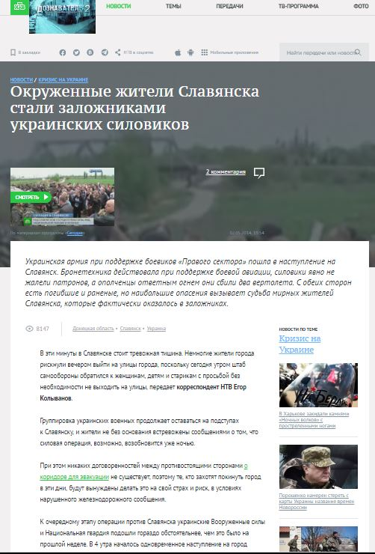
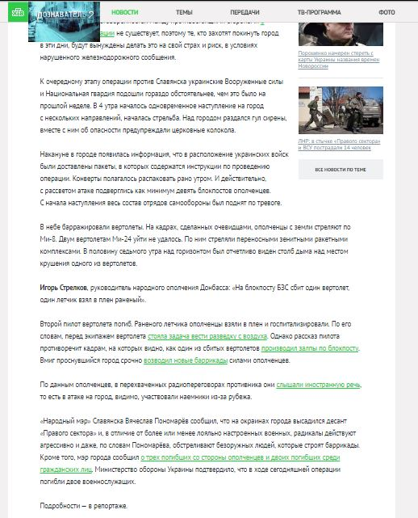
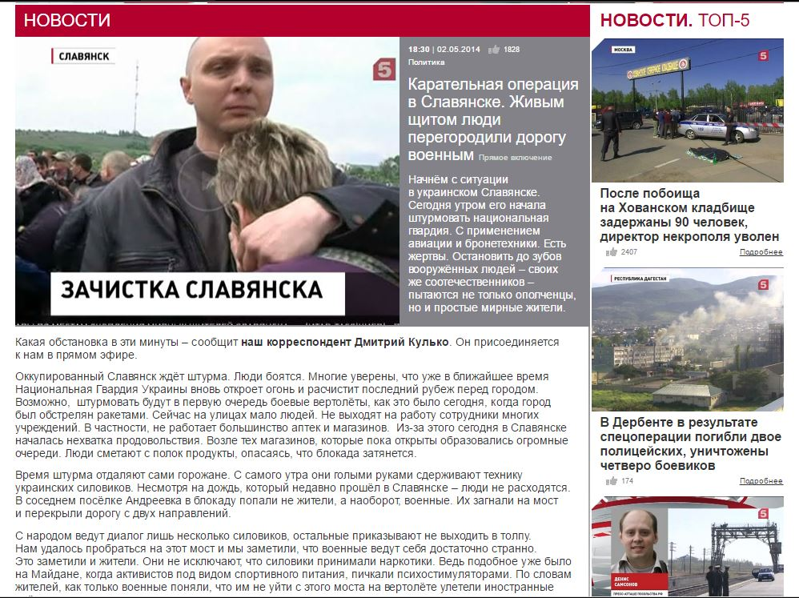
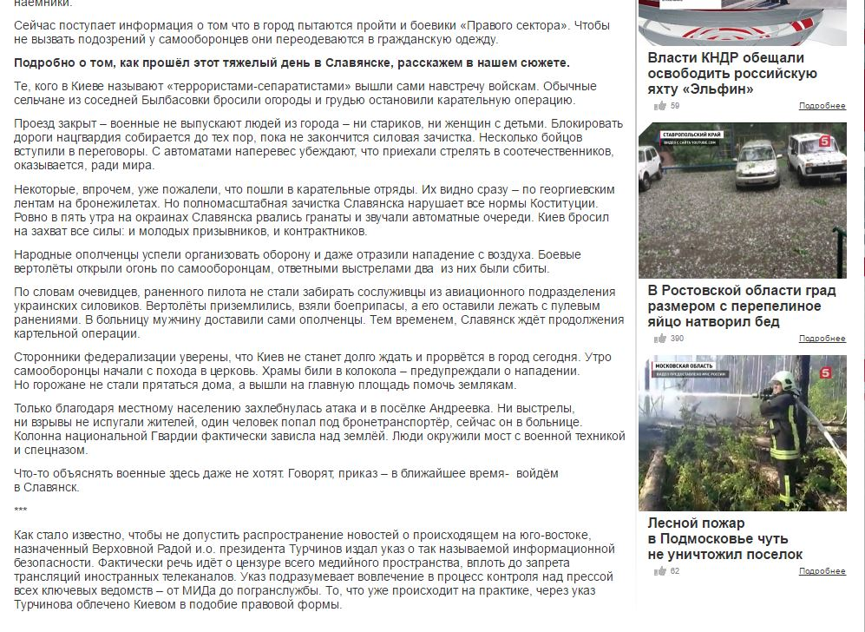

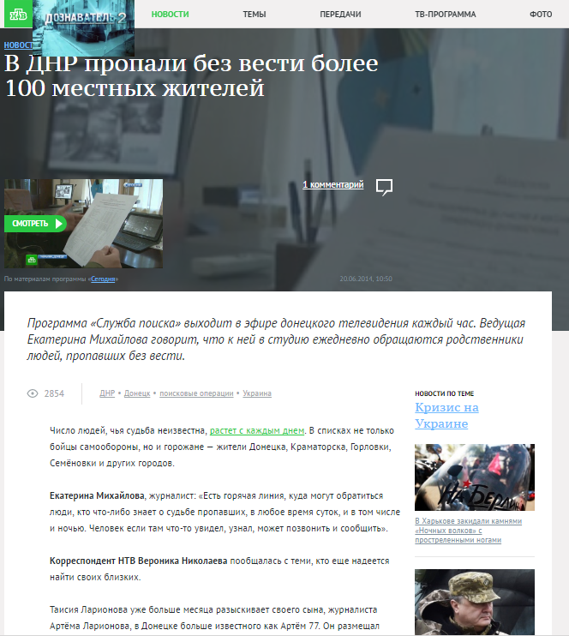
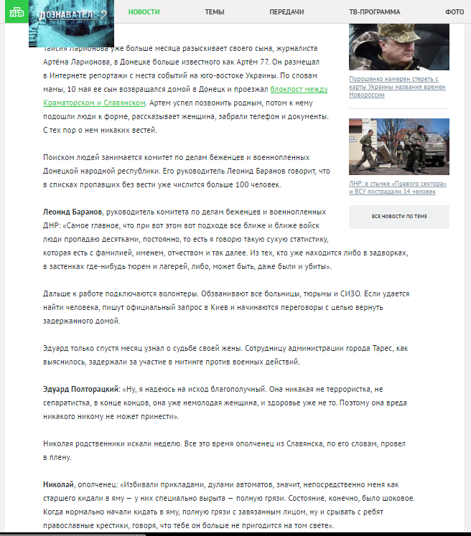
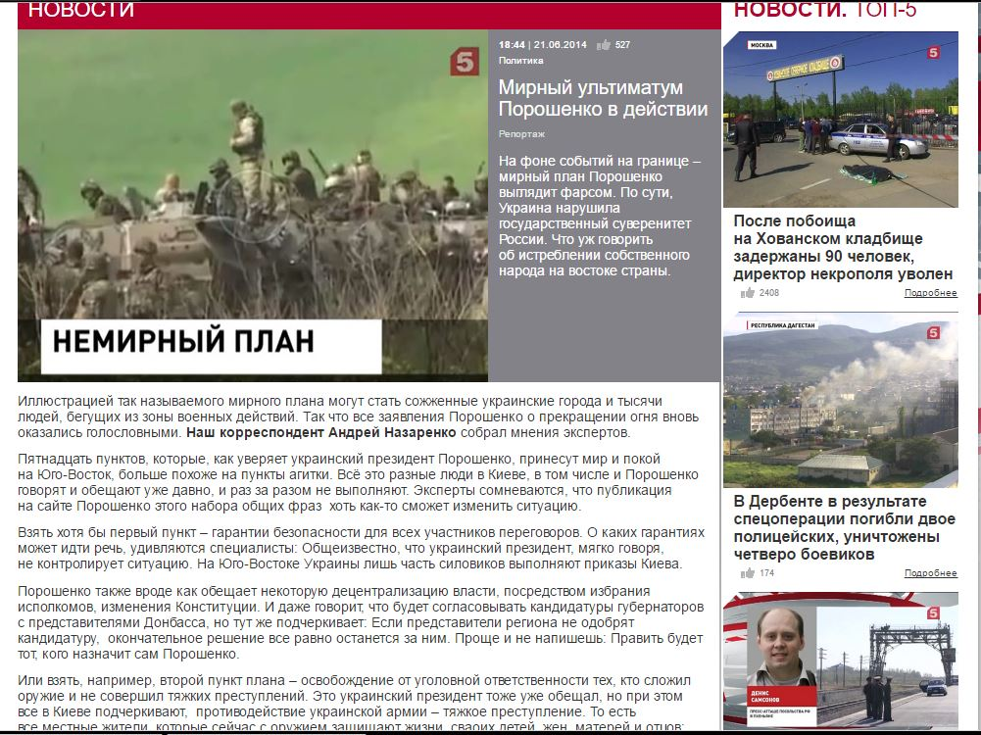
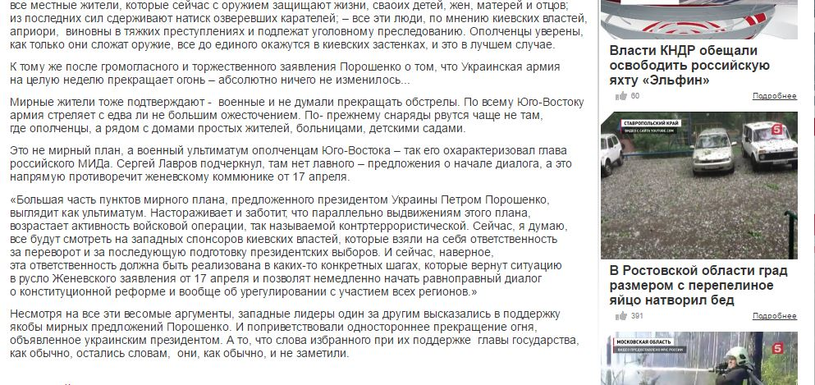
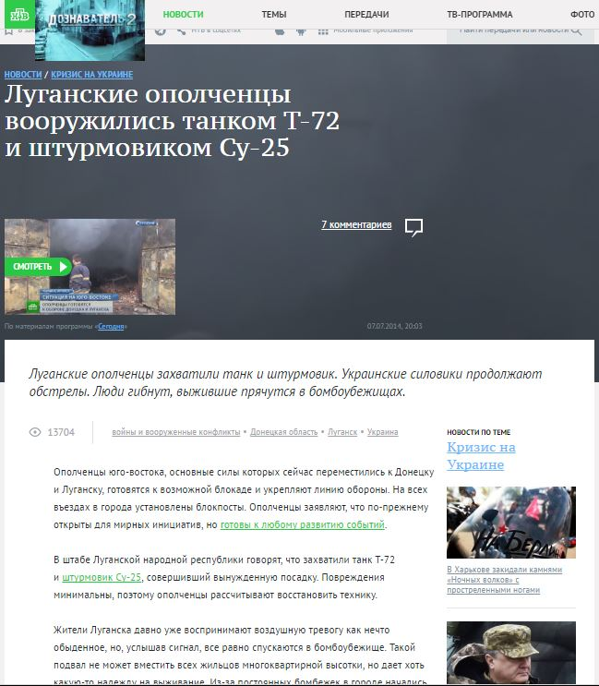

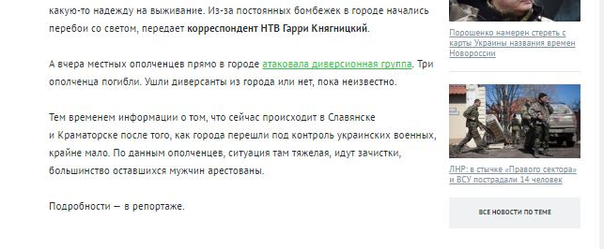

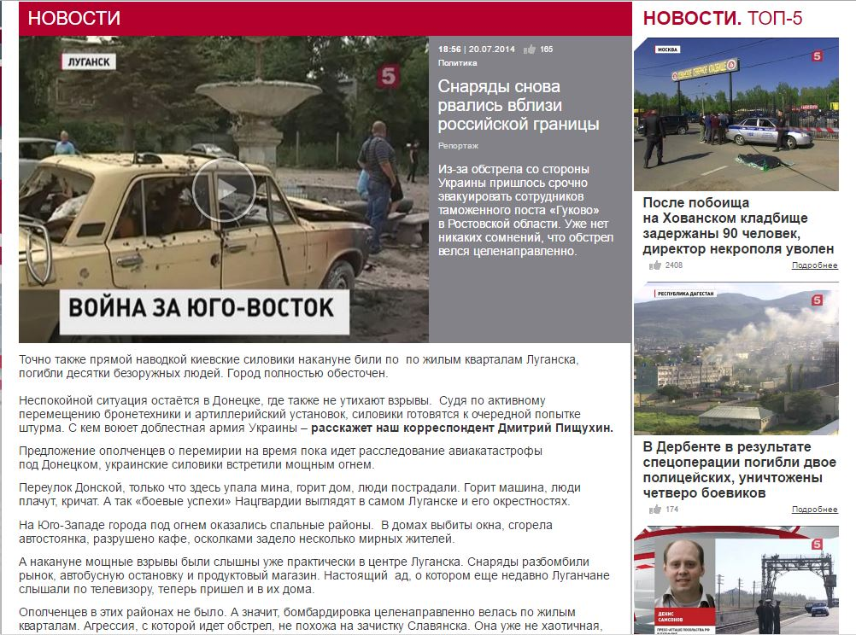
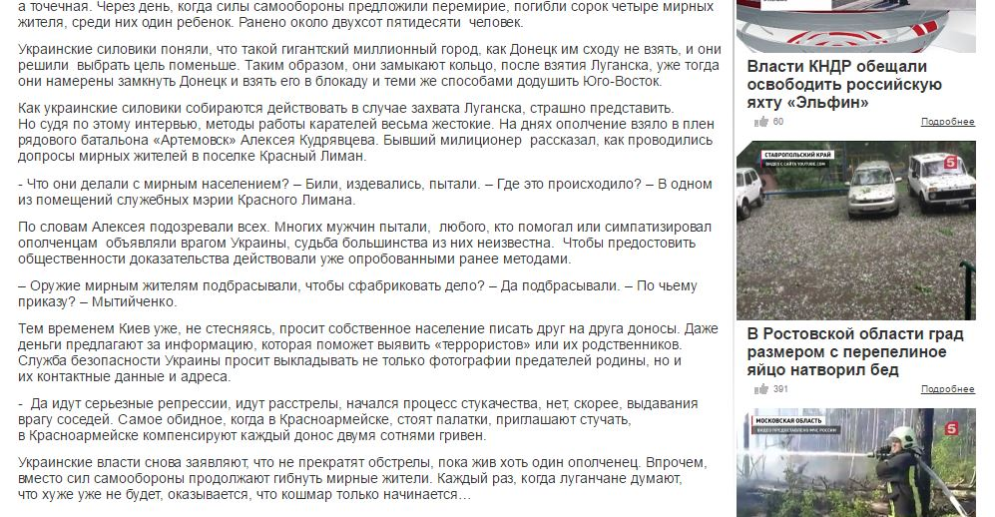
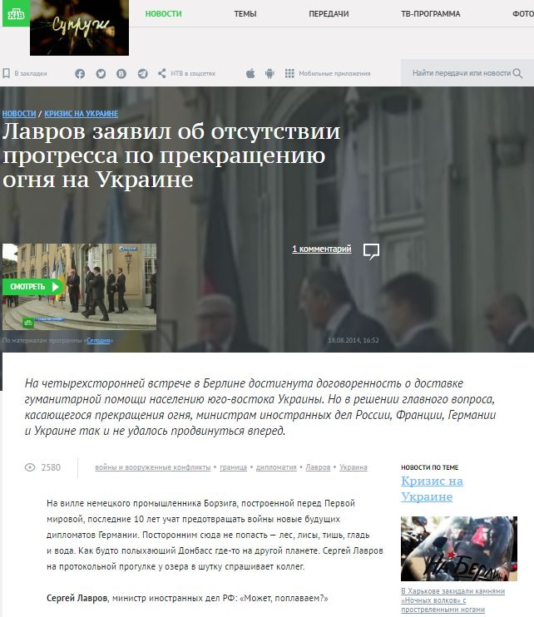
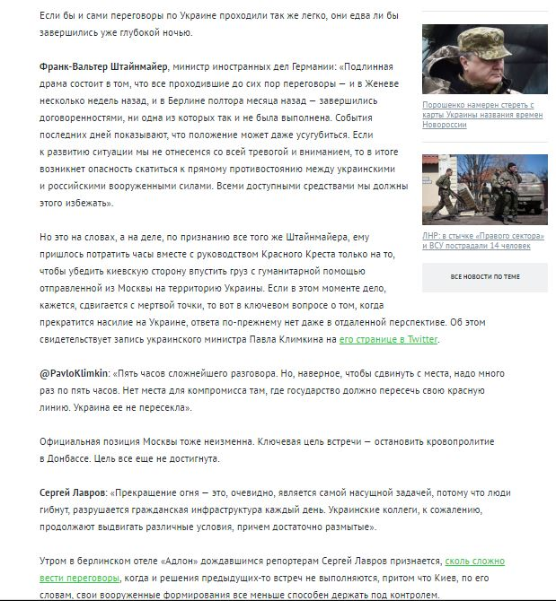
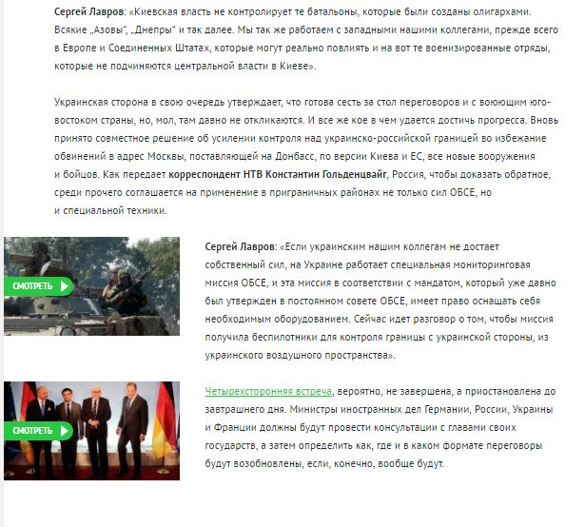
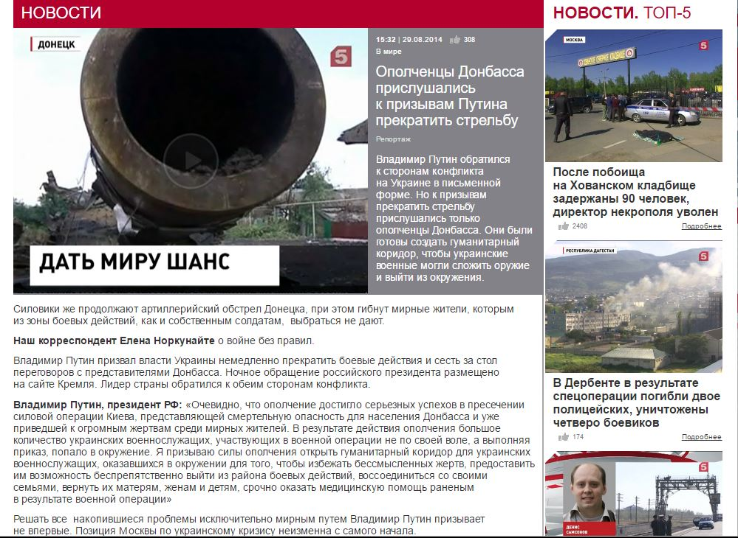
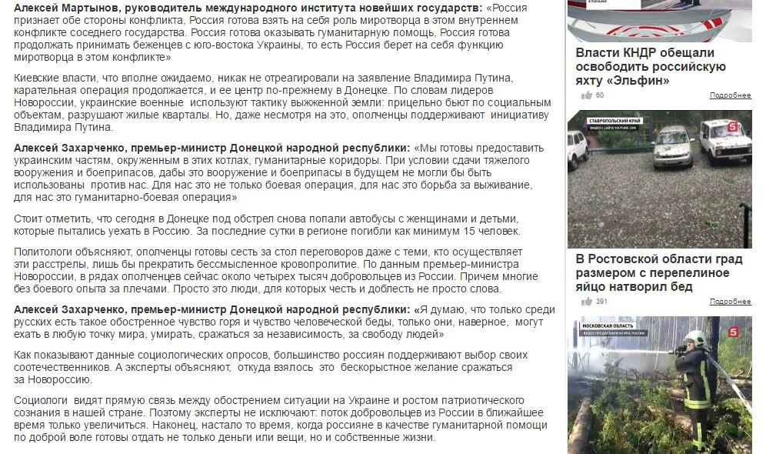

Прохоров А.М. Большой энциклопедический словарь. М.: Сов. энциклопедия, 1993. – С.330.
Международный уголовный трибунал ООН для бывшей республики Югославия ICTY, Prosecutor v. Tadic, Case No. IT-94-1, Decision on the Defence Motion for Interlocutory Appeal on Jurisdiction, 2 October 1995. – para 70. Цит. по 38. Вите С. Типология вооруженных конфликтов// Международный журнал Красного Креста, № 873. 2009.
Военная доктрина Российской Федерации. Федеральный выпуск №6570 (298)// Российская газета.
Котелова З. Новые слова и значения. Словарь-справочник по материалам прессы и литературы 70-х годов. [Электронный ресурс] // М.: Русский язык, 1984. 1 электрон. опт. диск (CD-ROM).
Кузьминский К. Очерк развития военной журналистики в России // Война и мир. № 7. 1906. – С.114.
Маланчева Е. Очерк истории военной русской журналистики // Военный сборник. № 1. 1863. – С.206.
Маланчева Е. Из века прошлого: об истории создания «Сына Отечества» // Сын Отечества. № 17. 1992. – С.2.
Лютов С. Н. Развитие военной журналистики в России в первой четверти XIX века // Вестник НГУ. Серия: История, филология. Т. 11. Вып. 11. 2012. – С.5.
ГА РФ. Ф. 176. Оп. 6. Д. 98. Л. 1,об. Цит. по Молчанов Л.А. Газетная пресса России в годы революции и Гражданской войны (окт.1917–1920 гг.) [Электронный ресурс] // М.: Издатпрофпресс, 2002. URL: http://evartist.narod.ru/text9/05.htm (дата обращения: 01.05.2016).
РГВА. Ф. 39457 Оп. 1. Д. 336, Л. 29–29,об., 34–34,об.; Д. 343. Л. 47–47,об. Цит. по Молчанов Л.А. Газетная пресса России в годы революции и Гражданской войны (окт.1917–1920 гг.) [Электронный ресурс] // М.: Издатпрофпресс, 2002. URL: http://evartist.narod.ru/text9/05.htm (дата обращения: 01.05.2016).
О создании и задачах Советского Информационного бюро. Постановление ЦК ВКП(б) и СНК СССР. 24 июня 1941 г. //КПСС о средствах массовой информации и пропаганды. М., 1987. – С.21.
Гуревич П., Ружников В. Советское радиовещание. Страницы истории. М., 1976. С.178.
Шерель А.А. Радиожурналистика. М.: Изд-во Моск ун-та, 2000. – С. 124.
Погорелый М., Сафранчук И. Становление независимой военной печати в России: опыт «Независимого военного обозрения»// Соловьев. В. Современная российская военная журналистика: опыт, проблемы, перспективы. М.: Гендальф, 2002. – С.11.
Материалы XXVII съезда КПСС. М.: Политиздат, 1936. – C.50.
Ревэн Р. [Reuveny R.] Prakash A. The Afghanistan war and the breakdown of the Soviet Union [Электронный ресурс] // Review of International Studies. 1999. 25 (4). PP. 693–708. Цит. по Авдонина Н. С.Советская журналистика в период войны в Афганистане (1979 - 1989) Информационное поле современной России: практики и эффекты: Материалы Седьмой Международной научно-практической конференции 21 - 23 октября 2010 года // Казань: Казан. ун-т, 2010. – C. 11.
Погорелый М., Сафранчук И. Становление независимой военной печати в России: опыт «Независимого военного обозрения»// Коновалов И. Военная тележурналистика: особенности жанра. Современная российская военная журналистика: опыт, проблемы, перспективы— С.41.
Паттин Б. [Pattyn B.]. ed. Media Ethics: Opening Social Dialogue. Leuven: Peeters Publishers, 2000, Р. 16. Цит. по Назаретян К.А. // Этическая мысль. Вып. 10. М.: ИФ РАН. 2010. – С. 220.
Казаков Ю.В. Плавать необходимо, но плыть – трудно (об особенностях процесса становления саморегулирования в России). Саморегулирование журналистского сообщества: опыт и проблемы жизнедеятельности. Перспективы становления в России. М.: Издательский дом «Стратегия», 2003– С. 237.
Лазутина Г.В. Профессиональная этика журналиста: Учебное пособие. [Электронный ресурс] // М.: Аспект Пресс, 2000. URL: http://evartist.narod.ru/text10/09.htm (дата обращения: 01.05.2016).
Лазутина Г.В. Профессиональная этика журналиста: Учебное пособие. [Электронный ресурс] // М.: Аспект Пресс, 2000. URL: http://evartist.narod.ru/text10/09.htm (дата обращения: 01.05.2016).
Князев А. А. Энциклопедический словарь СМИ. Бишкек: Изд-во КРСУ, 2002. — С. 164.
Прохоров Е. П. П84. Введение в теорию журналистики: Учебник для студентов вузов. 8 е изд., испр. М.: Аспект Пресс, 2011. – С.270.
Колесниченко А. «Ломоносов бы в университет сейчас не поступил» — Интервью с деканом журфака МГУ Е. Вартановой // Новые Известия. 18 ноября 2011. [Электронный ресурс] URL: http://www.newizv.ru/culture/2011-11-18/154786-dekan-fakulteta-zhurnalistiki-mgu-elena-vartanova.html (дата обращения: 01.05.2016).
Ломоносов М.В.. Полное собрание сочинений. Т. 3. [Электронный ресурс] // М.-Л.: Из-во АН СССР, 1952. URL: https://www.journ.msu.ru/about/lomonosov/journ_about.php?print=Y&sphrase_id=91352 (дата обращения: 01.05.2016).
Авраамов, Д. С. Профессиональная этика журналиста: учеб. пособие. 2-е изд., испр. и доп. – М.: Изд-во Моск. Ун-та, 2003. – С.122.
Назаретян К.А. // Этическая мысль. Вып. 10. М.: ИФ РАН. 2010. – С. 224.
Ленин В. И. Полное собрание сочинений. 5 изд., том 12. М.: Издательство политической литературы, 1968. – С. 100.
Устав Союза журналистов СССР//Журналист. № 1. 1972. Цит. по Лазутина Г.В. Профессиональная этика журналиста: Учебное пособие. [Электронный ресурс] // М.: Аспект Пресс, 2000. URL: http://evartist.narod.ru/text10/09.htm (дата обращения: 01.05.2016).
Норденстрёнг К. [Nordenstreng K.] A History of the International Movement of Journalists: Professionalism Versus Politics (Palgrave Studies in the History of the Media) ed. Palgrave Macmillan UK. 2016 [Электронный ресурс] 1 электрон. опт. диск (CD-ROM).
Шевцова Л. Ф. Режим Бориса Ельцина М. : РОС СПЭН, 1999. – С.4.
Лазутина Г.В. Профессиональная этика журналиста: Учебное пособие. [Электронный ресурс] // М.: Аспект Пресс, 2000. URL: http://evartist.narod.ru/text10/09.htm (дата обращения: 01.05.2016).
Ветров К.В. Средства массовой информации постсоветской России. Особый путь вдоль проторенной дороги. М.: Книга и бизнес. 2004. – С. 92.
Там же.
Закон о средствах массовой информации. Федеральный закон от 27 декабря 1991 года N 2124-1. Ст. 46. П.5 //Российская газета.
Аврамов Д.С. Профессиональная этика журналиста: Учебное пособие. М.: Изд-во МГУ, 1999. – С.193.
Нигматуллина К.Р. Защитники процессов глобализации в журналистике: есть ли спрос? // Журналистика в мире политики: спрос на интеллект. Материалы секционного заседания конференции «Дни Петербургской философии – 2007». СПб. 2008. – С. 109.
Там же. С.110.
Поляков Ю.А Международное гуманитарное право и СМИ. М., 2003. – С.38.
Кодекс профессиональной этики российского журналиста. [Электронный ресурс] URL: http://www.ruj.ru/_about/code_of_professional_ethics_of_the_russian_journalist.php (дата обращения: 01.05.2016).
Закон о средствах массовой информации. Федеральный закон от 27 декабря 1991 года N 2124-1. Ст. 49. П.10 //Российская газета.
Федеральный закон от 6 февраля 1997 г. N 27-ФЗ "О внутренних войсках Министерства внутренних дел Российской Федерации" (с изменениями и дополнениями) Ст. 30// Российская газета.
Закон о средствах массовой информации. Федеральный закон от 27 декабря 1991 года N 2124-1. Ст. 51 //Российская газета.
Закон о средствах массовой информации. Федеральный закон от 27 декабря 1991 года N 2124-1. Ст. 4 //Российская газета.
Лазутина Г.В. Профессиональная этика журналиста: Учебное пособие. [Электронный ресурс] // М.: Аспект Пресс, 2000. URL: http://evartist.narod.ru/text10/09.htm (дата обращения: 01.05.2016).
Симонов А. Журналисты на чеченской войне. Факты, документы, свидетельства. Ноябрь 1994 – декабрь 1995. М., 1995. – С.211.
Проект федерального закона «О внесении изменений в статью 4 Закона Российской Федерации "О средствах массовой информации» от 27 декабря 1991 года N 2124-1 [Электронный ресурс] URL: http://www.pcpi.ru/manage/printdoc?tid=&nd=901914425&prevDoc=901914425&mark=3VVVVVA255BA083A129G93VVVVVU36O9572000002G2BOQ8VU2GCFDLP#I0 (дата обращения: 01.05.2016).
Китайчик М.М. Право на защиту от информации // Конституционное и муниципальное право. М.: Юрист, 2007, № 3. – С. 12.
Бережная М. А. Алгоритмы освещения социальных проблем на телеэкране //Известия Уральского гос. ун-та. Сер. 1. Проблема образования, науки и культуры. № 62. Вып. 25−26. 2009. − С. 167
Бережная М. А. Алгоритмы освещения социальных проблем на телеэкране //Известия Уральского гос. ун-та. Сер. 1. Проблема образования, науки и культуры. № 62. Вып. 25−26. 2009. − С.169.
Амиров В. М. Журналистика экстремальных ситуаций : конспект лекций / Урал. гос. ун-т им. А. М. Горького, ф-т журналистики. Екатеринбург, 2008, с.19.
Приложение А.
Шестеркина Л. П., Николаева Т.Д. Методика телевизионной журналистики: Учебное пособие для студентов вузов. М.: Аспект Пресс, 2012. – С.146
Соколова Д.В. Российские и зарубежные журналисты о работе в зонах вооружённых конфликтов.// Меди@льманах, 2014, № 2 (61), С. 42.
Приложение В.
Джанполадова Н. Военных журналистов поставили на поток // Радио свобода. [Электронный ресурс]URL: http://www.svoboda.org/content/article/26561198.html (дата обращения: 01.05.2016).
Военный университет Министерства обороны РФ. Направления и специальности подготовки. [Электронный ресурс]URL: http://vumo.ru/enter/spec/11-napravleniya-i-specialnosti-podgotovki.html (дата обращения: 01.05.2016).
Факультет журналистики Воронежского государственного университета. Специальности. [Электронный ресурс]. URL: http://jour.vsu.ru/index.php?option=com_content&view=article&id=1319%3A14-12-2015-----&catid=7%3Anewsjour&Itemid=2 (дата обращения: 01.05.2016).
Колесниченко А.В. Практическая журналистика. Учебное пособие. М.: Изд-во Моск. ун-та, 2008. – С.208
Свэйн Б.М. [Swain Bruce M.], Reporters' Ethics (Ames: Iowa State University Press, 1978), pp. 93
Закон о средствах массовой информации. Федеральный закон от 27 декабря 1991 года N 2124-1. Ст. 48 //Российская газета.
Рихтер А.Г. Правовые основы журналистики. М. Изд-во Моск. ун-та, 2002. – С.52.
Приложение Б.
Приложение Б.
Шурыгин В. «Слово «Пресса» на бронежилете - это красиво. Но противник его не прочтет»//Омск-Регион. 29 февраля 2016. [Электронный ресурс] URL: http://smi-antiterror.ru/experts/shurygin_o_voennyh_jurnalistah/ (дата обращения: 01.05.2016).
Кравцова О. «Я не разделяю позицию: общество "заказывает" кровь в репортажах - СМИ выдают»// Media-Day.ru. 10 февраля 2011 года. [Электронный ресурс] URL: http://media-day.ru/mixed/5704/ (дата обращения: 01.05.2016).
Там же.
Стриженко А. А. Зарубежная и российская журналистика: трансформация картины мира и ее содержания: коллектив. моногр. / Дмитриева В. Освещение локального конфликта в Чечне как проявление информационной войны в российских СМИ. Сиб. акад. наук высш. шк.и др. Барнаул : Изд-во АГТУ, 2003. С.98.
Почепцов Г.Г. Информационные войны. М.: Рефл-бук. 2000. С. 20.
Мельников М. Прикладная конфликтология для журналистов. М.: Права человека, 2006. – С. 155.
Там же. С. 158.
Симкачева М. В. Профессионализм журналиста : трансформация понятия, модели практического воплощения. автореф. дис. канд. филол. наук. Казань. 2006. – С.14.
Там же. С. 16.
Стриженко А. А. Зарубежная и российская журналистика : трансформация картины мира и ее содержания : коллектив. моногр. / Дмитриева В. Освещение локального конфликта в Чечне как проявление информационной войны в российских СМИ. Сиб. акад. наук высш. шк.и др. Барнаул : Изд-во АГТУ, 2003. С. 103.
Корконосенко С.Г. Правовая и этическая культура журналиста. Основы творческой деятельности журналиста.СПб.2000. – С. 168.
Приложение Б.
Почепцов Г. Г. Информационные войны. М. : Рефл-бук, 2000. – С. 60.
Брызгалова Е. Уровень доверия к новостям на ТВ упал до минимума за 14 лет. //Ведомости. 18 августа 2015. [Электронный ресурс] URL: https://www.vedomosti.ru/technology/articles/2015/08/18/605149-uroven-doveriya-k-novostyam-na-tv-upal-do-minimuma-za-14-let (дата обращения: 01.05.2016).
Там же.
Там же.
Стриженко А. А. Зарубежная и российская журналистика : трансформация картины мира и ее содержания : коллектив. моногр. / Дмитриева В. Освещение локального конфликта в Чечне как проявление информационной войны в российских СМИ. Сиб. акад. наук высш. шк.и др. Барнаул : Изд-во АГТУ, 2003. С. 104.
Петров Е. «Если открыто занимать одну из сторон, то это уже не журналистика». //Colta. 3 июня 2014. [Электронный ресурс] URL: http://www.colta.ru/articles/media/3435 (дата обращения: 01.05.2016).
Мельникова А. Евгений Поддубный: репортеры не развязывают войны//РИА Новости. 28 января 2016. [Электронный ресурс] URL: http://ria.ru/interview/20160127/1366122086.html (дата обращения: 01.05.2016).
Муратов С.А. Телевизионное общение в кадре и за кадром. М., 2009. – С.193.
МВД будет жестко реагировать на попытки дестабилизации ситуации в Украине // Сегодня. 12 Апреля 2014. [Электронный ресурс] URL: http://www.segodnya.ua/hot/protivostiyanie-na-v/mvd-budet-zhestko-reagirovat-na-popytki-destabilizacii-situacii-v-ukraine-512366.html (дата обращения: 01.05.2016).
Мельников М. Прикладная конфликтология для журналистов. М.: Права человека, 2006. – 158 с.
НТВ: официальный сайт. Сегодня. URL: http://www.ntv.ru/video/798561/ (01.05.2016)
Пятый канал: официальный сайт. Сейчас URL: http://www.5-tv.ru/news/83938/ (01.05.2016)
НТВ: официальный сайт. Сегодня. URL: http://www.ntv.ru/video/872120/ (01.05.2016)
Пятый канал: официальный сайт. Сейчас URL: http://www.5-tv.ru/news/85789/ (01.05.2016)
НТВ: официальный сайт. Сегодня. URL: http://www.ntv.ru/video/906000/ (01.05.2016)
Пятый канал: официальный сайт. Сейчас URL: http://www.5-tv.ru/news/86934/ (01.05.2016)
НТВ: официальный сайт. Сегодня. URL: http://www.ntv.ru/novosti/1198519 (01.05.2016)
Пятый канал: официальный сайт. Сейчас URL:http://www.5-tv.ru/news/88600/ (01.05.2016)
Приложение В.
Ю. Белозерова. Меди@льманах [Электронный ресурс]// Террористические акты в российской и американской прессе: психологические аспект. URL - http://www.psj.ru/blog/Extreme_journalism_School/1872.php

